**Баранов Евгений Владимирович**

**Выпускная квалификационная работа**

Развитие системы государственной поддержки малого и среднего предпринимательства на примере строительной отрасли Кировской области

**ОГЛАВЛЕНИЕ**

ВВЕДЕНИЕ 4

ГЛАВА 1. ТЕОРЕТИКО-МЕТОДОЛОГИЧЕСКИЕ ОСНОВЫ ИССЛЕДОВАНИЯ СИСТЕМЫ ГОСУДАРСТВЕННОЙ ПОДДЕРЖКИ МАЛОГО И СРЕДНЕГО ПРЕДПРИНИМАТЕЛЬСТВА СТРОИТЕЛЬНОЙ ОТРАСЛИ. 11

1.1 Основные положения исследования системы государственной поддержки малого и среднего предпринимательства 11

1.2 Формы и модели государственной поддержки малого и среднего предпринимательства 20

1.3 Методологические основы построения системы государственной поддержки малого и среднего предпринимательства в строительстве 28

ГЛАВА 2. ОЦЕНКА СИСТЕМЫ ГОСУДАРСТВЕННОЙ ПОДДЕРЖКИ МАЛОГО И СРЕДНЕГО ПРЕДПРИНИМАТЕЛЬСТВА СТРОИТЕЛЬНОЙ ОТРАСЛИ КИРОВСКОЙ ОБЛАСТИ. 37

2.1. Исследование системы государственной поддержки малого и среднего предпринимательства Кировской области 37

2.2 Оценка закономерностей и этапов развития малого и среднего предпринимательства в строительстве Кировской области 43

ГЛАВА 3. СОВЕРШЕНСТВОВАНИЕ МЕХАНИЗМА СИСТЕМЫ ГОСУДАРСТВЕННОЙ ПОДДЕРЖКИ МАЛОГО И СРЕДНЕГО ПРЕДПРИНИМАТЕЛЬСТВА СТРОИТЕЛЬНОЙ ОТРАСЛИ КИРОВСКОЙ ОБЛАСТИ 59

3.1. Разработка организационно-экономического механизма, обеспечивающего все формы государственной поддержки субъектов малого и среднего предпринимательства 59

3.2. Ускоренное освоение современных кредитно-инвестиционных механизмов для развития предпринимательства в строительстве. 68

3.3 Эффективность предлагаемых мероприятий по государственной поддержке ООО Аркаим………………………………………………………….6

ЗАКЛЮЧЕНИЕ 91

СПИСОК ИСПОЛЬЗОВАННОЙ ЛИТЕРАТУРЫ 95

ПРИЛОЖЕНИЯ 102

# ВВЕДЕНИЕ

**Актуальность исследования.** Мировой опыт показывает, что высокий уровень развития малого предпринимательства - важная составляющая социально-экономической системы развитых рыночных стран, в которых малый бизнес во многом определяет темпы экономического роста, структуру и качество валового внутреннего продукта. Этот сектор способствует поддержанию конкуренции в экономике, создает социальную опору общественному устройству, формирует новый социальный слой общества.

В Российской Федерации, несмотря на возрастающее внимание к малому предпринимательству со стороны государства, этот сектор имеет недостаточно совершенное гражданское и налоговое законодательство, слабые материально - техническую базу и финансово - кредитную поддержку. Причиной такого состояния в немалой степени является недостаточная разработка теоретических и методологических основ управления малым предпринимательством, отсутствие эффективного механизма управления им. В этих условиях чрезвычайно важно научное обобщение имеющихся проблем малого бизнеса, углубление его теоретико-методологических положений, развитие методической базы функционирования.

В настоящее время отсутствуют предпосылки для эффективного развития малого бизнеса, поэтому потенциал, заложенный в нем, остается не только не реализованным, но и не востребованным.

В сложившейся ситуации малому бизнесу в строительстве приходится бороться за существование. Трудности в получении заказов в конкурентной борьбе с крупным бизнесом, несовершенное налоговое законодательство, сама по себе нестабильная экономическая ситуация, когда невозможно эффективно применять долгосрочное планирование, – все вышеперечисленное сдерживает развитие малого и среднего бизнеса. Поэтому тема активизация развития МСП в строительстве на основе формирования механизмов его государственной поддержки является, безусловно, актуальной.

**Степень научной практической разработанности и изученности.** Основополагающие моменты теории предпринимательства и малого бизнеса были изложены в работах известных зарубежных экономистов А.Маршалла, Дж.К.Гэлбрейта, Х.Кена, Д.Норта, Й.Шумпетера, П.Самуэльсона, Я.Корнай и некоторых других исследователей.

Однако следует отметить, что многие проблемы малого бизнеса, освещенные в западных публикациях, существуют в условиях развитых рыночных отношений и не являются адекватными в российских условиях. Практика показывает, что в постсоциалистических странах, где по существу малый бизнес практически не функционировал, не всегда могут быть применимы модели эффективного развития малого предпринимательства, характерные для экономически развитых стран.

Некоторые современные тенденции развития малого предпринимательства в России отражены, в той или иной степени, в исследованиях отечественных ученых, среди которых можно отметить Ш.Агеева, А.Бусыгина, А.Блинова, Е.Бухвальда, А.Виленского, Э. Дунаева, О.Емельянова, Б.Ичитовкина, В.Королева, А.Колесникова, М.Лапуста, В.Мальгина, С.Мокичева, В.Радаева, В.Рубе, Ю.Старостина, Ю. Тарануху, В.Фадеева, Ф.Шахмалова, О.Шестоперова, А.Шулуса, А.Чепуренко и другие.

Вместе с тем многие вопросы, связанные с деятельностью малого бизнеса, исследованы еще не в полной мере, являются дискуссионными, а ряд проблем не находится даже в стадии постановки. Это и предопределило выбор темы, содержание, цели и задачи данного исследования.

**Гипотеза** состоит в формировании механизма государственной поддержки МСП на теоретико-концептуальном, методологическом и методическом уровнях, внедрение которых позволяет обеспечить наиболее благоприятные условия и активизировать развитие МСП в строительстве, обеспечить его выживаемость и конкурентоспособность.

Исследование проведено на тему «Развитие системы государственной поддержки малого и среднего предпринимательства на примере строительной отрасли Кировской области».

**Главной целью** исследования является дополнение теоретических положений и разработка концептуальной и методологической основы обеспечения благоприятных условий для активизации развития МСП в строительстве путем формирования механизмов его государственной поддержки.

**Задачи исследования:**

1) выявить проблемы, возникающие в процессе государственной поддержки МСП; проблемы функционирования МСП в строительстве; определить направления активизации развития МСП;

2) разработать модель принятия инвестиционного решения и контроля инвестиций компании;

3) предложить рекомендации по выработке мер государственной поддержки развития МСП в строительстве, которые, в отличие от существующих, предполагали бы ускоренное освоение кредитно-инвестиционных механизмов;

**Объект исследования:** процесс формирования, функционирования и развития государственного регулирования и поддержки предпринимательской деятельности организаций малого и среднего бизнеса в строительстве.

**Предмет исследования:** управленческие отношения, возникающие в процессе активизации развития и формирования механизмов государственного регулирования и поддержки предпринимательской деятельности в строительстве.

**Информационная база.** В работе были использованы статистические данные Федеральной службы государственной статистики, материалы научно-экономической и периодической печати, отраслевых изданий и бюллетеней, сети интернет. Также в работе была использована информация, полученная из российской законодательной базы, стратегических и программных документов, научных конференций.

**Теоретической и методологической основой диссертации** стали труды отечественных и зарубежных ученых, посвященные вопросам государственного регулирования и поддержки предпринимательской деятельности, проблемам обеспечения конкурентоспособности субъектов малого и среднего предпринимательства, исследование на практике особенностей и проблем функционирования субъектов МСП в строительстве. В ходе исследования применялись системный, информационный подходы, приемы классификации, являющиеся общенаучными, методы экономико-математического моделирования, теория двойственности линейного программирования. Методологическую основу исследования составили общенаучные принципы и методы, в том числе сравнительный, экономический, и статистический анализ, аналитические обобщения, наблюдение, сравнение, системный подход, группировки, моделирование.

Нормативно-правовую основу исследования составили Законы Российской Федерации, нормативные акты Президента и Правительства Российской Федерации, регулирующие отношения по вопросам малого предпринимательства, нормативно-правовые акты Кировской области.

**Научная новизна исследования.**

Дополнены теоретические положения и рекомендаций по совершенствованию механизма государственной поддержки субъектов МСП строительной отрасли Кировской области. Сформулированы отличительные особенности и вскрыты причины, тормозящие реализацию управленческих функций в субъектах малого бизнеса.

Представлена модель принятия инвестиционного решения и контроля инвестиций компании, определения прогнозных финансовых результатов проекта, учета возможных инвестиционных рисков, контроля эффективности деятельности компании и предотвращения использования средств не по назначению.

Предложены рекомендации по выработке мер государственной поддержки развития МСП в строительстве, которые в отличие от действующих предполагают ускоренное освоение кредитно-инвестиционных механизмов: внедрение модели «лизинговой фабрики», дающей преимущество в наращивании объемов бизнеса лизинговым компаниям при возможности экономии на персонале и инфраструктуре, включающей в себя схему управления рисками и расчета лизинговых платежей, повышающей для МСП доступность услуги по взятию имущества в лизинг и сокращение времени прохождения одобрения сделки за счет функциональности и автоматизации процессов; меры по повышению эффективности государственного влияния на развитие МСП.

**Теоретическая значимость** исследования состоит в развитии научных основ государственного регулирования и поддержки предпринимательской деятельности путем внедрения механизмов его организационно-экономической, организационно-информационной и организационно-инвестиционной поддержки.

**Практическая значимость** результатов исследования заключается в том, что на основе анализа формирования и современного состояния малого предпринимательства и выявленной зависимости его развития от действенности государственной поддержки этого сектора, выявлены и обозначены основные проблемы развития этого сектора, преодоление которых позволит снять барьеры в развитии этого сектора, и сформулирован проект программы государственной финансово-кредитной поддержки малого предпринимательства строительной отрасли региона, реализация которого позволит обеспечить наиболее бла­гоприятные условия для развития МП. Реализация сформулированных в работе рекомендаций позволит повысить степень адаптации субъектов малого предпринимательства к постоянно меняющимся условиям рынка, что позитивно скажется на результатах их производственно-хозяйственной деятельности.

**Основные положения работы** прошли апробацию на XIV Международной студенческой научной конференции "Знания молодых - будущее России" (ФГОБУ ВО «Вятская ГСХА», г. Киров 2016), и отражены в двух публикациях:

1. Баранов Е.В. Государство и малое предпринимательство: проблемы взаимодействия и пути решения **/** Е.В. Баранов, С.А. Заболотский**//** Знания молодых - будущее России. Материалы XIV Международной студенческой научной конференции Сборник научных трудов Часть 3. Экономические науки. Микроэкономика. Общественные науки. – Киров: ФГБОУ ВО Вятская ГСХА, г. Киров, 2016 г.

2. Баранов Е.В. Совершенствование государственной поддержки в сфере кредитования малого и среднего предпринимательства на территории Кировской области **/** Е.В. Баранов, Р.А. Щинова**//** Знания молодых - будущее России. Материалы XV Международной студенческой научной конференции Сборник научных трудов Часть 3. Экономические науки. Микроэкономика. Общественные науки. – Киров: ФГБОУ ВО Вятская ГСХА, г. Киров, 2017 г.

Структура и объем работы. Диссертационная работа состоит из введения, трех глав, заключения, списка используемой литературы из 52 источников, содержит 104 страницы машинописного текста также включает 22 рисунка и 13 таблиц.

Во введении обоснована актуальность темы диссертационного исследования, его предмет и объект, методологическая и информационная база, определены научная новизна, теоретическая и практическая значимость полученных результатов.

В первой главе «Теоретико-методологические основы исследования системы государственной поддержки малого предпринимательства на примере строительной отрасли» раскрыты сущность государственной поддержки предпринимательства, его содержание и отражение научных подходов в экономической литературе, проанализированы формы и модели господдержки МСП.

Во второй главе «Оценка системы государственной поддержки малого и среднего предпринимательства на примере строительной отрасли Кировской области» изучено состояние строительной отрасли Кировской области, проведена диагностика конкурентной среды предприятий строительной отрасли Кировской области, оценены показатели эффективности их деятельности и определены особенности господдержки МСП на территории Кировской области.

В третьей главе «Совершенствование механизма системы государственной поддержки малого предпринимательства строительной отрасли Кировской области» разработана система государственной поддержки малого предпринимательства и методика ее внедрения на территории Кировской области, построена модель в основе которой положены методы финансовой поддержки предпринимателей.

Заключение содержит краткое изложение результатов данной магистерской диссертации.

# ГЛАВА 1. ТЕОРЕТИКО-МЕТОДОЛОГИЧЕСКИЕ ОСНОВЫ ИССЛЕДОВАНИЯ СИСТЕМЫ ГОСУДАРСТВЕННОЙ ПОДДЕРЖКИ МАЛОГО И СРЕДНЕГО ПРЕДПРИНИМАТЕЛЬСТВА СТРОИТЕЛЬНОЙ ОТРАСЛИ.

## 1.1 Основные положения исследования системы государственной поддержки малого и среднего предпринимательства

Значительные изменения в понимании целей, форм и методов государственного регулирования предпринимательских структур произошли в ХХ веке. Опыт развитых стран показывает, что взаимодействие власти и предпринимателей не должно сводиться только к применению административного регулирования.

Актуальность государственной поддержки субъектов малого и среднего предпринимательства (МСП) обусловлена, прежде всего, необходимостью ускоренного развития государственных программ в условиях сложившихся политических, экономических, а в ряде случаев и социальных ситуаций [37, с. 229].

Государственную поддержку необходимо рассматривать не как обязательную функцию государства для всех регионов и предприятий МСП, а как механизм, позволяющий определить наиболее эффективных представителей МСП во взаимодействии со структурами крупного бизнеса и государством для решения стратегических задач развития Российской Федерации.

**Государственная поддержка бизнеса** – это различные направления правового, экономического и политического характера, способствующие развитию предпринимательства, учитывающие интересы субъекта экономической деятельности и всех структур государства.

Цель государственной поддержки малого предпринимательства - это создание благоприятных условий для устойчивой деятельности малых предприятий путем совершенствования нормативно-правовой базы, развития инфраструктуры поддержки, освоения новых форм и механизмов финансовой поддержки малого предпринимательства.

Для исследования основных форм и понятий государственной поддержки предпринимательства в Российской Федерации на уровне регионов целесообразно представить распространенные дефиниции понятия малое предпринимательства и его специфику, свойственную регионам страны.

По мнению Гамидуллаев Р.Б, «предприниматель - это человек, принявший на себя ответственность за организацию хозяйственной деятельности, ориентированной на потребности рынка, принимающий решения, направленные на максимальное получение прибыли, и использующий её по своему усмотрению и решению, в том числе на развитие производства и личные потребности» [17, с. 295].

По определению Цыганова А.Г. «Предприниматель — это движущая сила рынка и повышения эффективности воспроиз­водства. Он формирует как объем и качество предложения то­варов, так и потребительский спрос» [42, с. 119].

Также предприниматель является основной движущей силой инновационного и рискового процесса. Он предвидит в какие, незамеченные другими, инновации направить ресурсы, какая ри­скованная деятельность представляет более благоприятные возможные для получения предпринимательского дохода.

Автор Кулик Н.А. определяет **малое предпринимательство**, как самостоятельную форму организации деятельности населения со своими отличительными особенностями, преимуществами и недостатками, закономерностями развития. Далее автор поясняет, что отличительными чертами малого предпринимательства являются быстрое реагирование на изменение конъюнктуры рынка, непосредственная связь с потребителем, узкая специализация на определенном сегменте рынка труда и услуг, возможность начать собственное дело с относительно малым стартовым капиталом [34, с. 29].

Рассматривая более подробно роль малого предпринимательства на уровне регионов, Попов С.А. [37 ,с. 229] отмечает:

- развитие малого предпринимательства способствует постепенному созданию широкого слоя мелких собственников, чье благосостояние и достойный уровень жизни являются основой социально-экономических реформ, гарантом политической стабильности и демократического развития общества;

- малый бизнес - не только источник средств существования, но и способ раскрытия внутреннего потенциала личности;

- объективно расширяющая реструктуризация средних и крупных предприятий вынуждает все большее число граждан заняться самостоятельной предпринимательской деятельностью;

- сектор малого предпринимательства способен создавать новые рабочие места, а потому может обеспечить снижение уровня безработицы и социальной напряженности в стране.

Эта деятельность в равной степени полезна, как для всей экономики страны, так и для каждого региона в отдельности, и поэтому получила соответствующее государственное признание и поддержку.

По мнению Шуткина А.С. экономическая деятельность малого предпринимательства определяется, прежде всего, его экономическим интересом. Субъект малого предпринимательства заинтересован в получении максимального дохода от своей экономической деятельности. Государство же изымает часть дохода предпринимателя в виде налогов и обязательных платежей, в целях обеспечения экономических интересов государства и общества [43, с. 54].

Анализ зарубежного и отечественного опыта развития малого предпринимательства, позволил Завьяловой Н.Б. выделить следующие его преимущества [25, с. 83]:

- ускоренная адаптация к условиям хозяйствования субъектов малого бизнеса;

- независимость субъектов малого предпринимательства;

- гибкость и оперативность при принятии решений субъектами малого бизнеса;

- относительно низкие расходы при осуществлении деятельности, особенно затраты на управление;

-возможность предпринимателей реализовать собственные идеи, и разработки;

-снижение потребности в капитале и способность быстро изменять спрос на продукцию и процесс производства в ответ на требования рынков;

- высокая оборачиваемость собственного капитала и другие [33,с.172].

Малое предпринимательство участвует в активизации научно-технического прогресса, освоении и использовании отечественных источников сырья и отходов крупных производств, содействует деятельности крупных предприятий изготовлением и поставкой комплектующих изделий, создает вспомогательные и обслуживающие производства; освобождает государства от малорентабельных и убыточных предприятий за счет их аренды и выкупа.[33,с.178].

На основании сказанного можно определить экономическую сущность предпринимательства, определяя его следующим образом: «**Предпри­нимательство** — это сочетание стратегического предвидения предпринимателя, основанного на его способности трансфор­мировать слабые сигналы о будущих изменениях спроса потре­бителя и внешней среды в целом, с побудительной силой и энергией, необходимой для превращения прогнозов в связанную с риском инновационную деятельность с целью получения высокого предпринимательского дохода» [17].

Таким образом, развитие предпринимательства является важнейшим фактором становления и развития экономики России и регионов. В настоящее время это очевидно, поэтому необходимо максимально способствовать созданию условий для успешного развития бизнеса, который в свою очередь не только способствует решать социальные проблемы, но и служит основой экономического развития.

**Исходя из исследования системы государственной поддержки малого предпринимательства, возможно сформулировать основные направления государственной поддержки малого предпринимательства.**

Так, в исследованиях государственной поддержки субъектов МСП, выделяют следующие формы (рисунок1):

Рисунок 1 - Формы государственной поддержки субъектов МСП

Цель государственной поддержки субъектов МСП определяется политическими, правовыми и экономическими условиями свободного развития МСП, которые способствуют:

- формированию среднего класса, повышению социальной эффективности деятельности субъекта МСП (рост численности занятых, средних доходов, уровня социальной защищенности работников);

- расширению стратегических факторов социально-экономического развития государства через сферу деятельности и экономического потенциала МСП.

Современная государственная политика поддержки субъектов МСП Российской Федерации во многом складывалась методом проб и ошибок, не получая должного теоретического обоснования, поскольку повторить зарубежный опыт без учета специфических особенностей экономики периода политических реформ невозможно.

Попов С.А. [37, с.114] считает, что лучшими условиями для экономического развития, обеспечивающего равенство возможностей - экономического и социального для общества, в том числе за счет собственной предпринимательской деятельности, являются условия, при которых ведущая роль отводится МСП.

При этом государством должны поддерживаться две основных тенденции:

1) отход от политики ограничивающих мер в сторону политики создания благоприятного режима для предпринимательской деятельности и коммерциализации знания, инноваций;

2) передача большей части полномочий по регулированию МСП с федерального на местный уровень.

На наш взгляд, первая тенденция наблюдается и в России. Однако, наиболее эффективной для России может стать вторая тенденция, поскольку современное состояние регионов отражает их асимметрию в экономическом развитии.

Таким образом, обе тенденции могут быть реализованы в России для ускорения достижения поставленной цели – повышения эффективности государственной поддержки МСП.

Опираясь на современные научные исследования, выделим следующие подходы к определению сущности государственной поддержки малого и среднего предпринимательства: традиционный, социально-политический, системный и институциональный.

В рамках традиционного подхода государственная поддержка субъектов МСП рассматривается, как совокупность мероприятий по поддержке бизнеса и сводится к мерам, благоприятствующим развитию торговли и мелкого производства.

Во многом в современной хозяйственной практике сохранился именно такой подход со стороны государства в отношении предпринимательства, при котором государственная поддержка всего лишь совокупность мер. Следует отметить, что существенным недостатком подобного подхода является точечное воздействие на бизнес, не предполагающее становления системы поддержки.

Традиционный, социально-политический, системный подходы рассматривают направления государственной поддержки субъектов МСП, которые включают формирование нормативно-правовой базы, наличие финансовой, консультационной и других видов поддержки, снижение административных барьеров, формирование и реализацию программ поддержки, создание специальных органов, осуществляющих государственную поддержку МСП (например, фонды), предполагают развитие инфраструктуры и т. д. [32]

Однако, в перечисленных подходах сбалансированность и приоритетность, входящих в систему элементов не определяются, скорее наоборот, появляется возможность размывания ответственности и, как следствие, имеет место увеличение транзакционных издержек МСП на поиски государственной поддержки. Поэтому данные подходы чаще характеризуются низкой эффективностью.

Подтверждает неэффективность приведенных подходов и анализ развития МСП. Региональные различия в развитии МСП, являются следствием разницы в региональных условиях формирования МСП и системы его государственной поддержки. Специфика МСП, в том числе недостаток финансовых ресурсов, требуют специфических мер государственного воздействия. Кроме того, каждый регион формирует систему государственной поддержки МСП, исходя из представлений региональных властей. Отсутствует какая-либо регламентация по формированию региональных систем государственной поддержки, а значит, данная система не является полной и не всегда может обеспечить необходимый уровень поддержки бизнесу.

В регионах не существует единого механизма поддержки МСП, что обусловливает неэффективность данного направления государственной политики и несогласованность действий структур поддержки.

Регулирование государством развития МСП позволяет использовать его ключевые функции для обеспечения устойчивого развития национальной экономики и достижения тактических (занятость населения; рациональное производство; налоговые поступления в бюджеты всех уровней) и стратегических (благосостояние населения, доходы на душу населения, ВВП, инновационная активность) целей. Поэтому стратегические цели государственной поддержки субъектов МСП формируются на национальном уровне, а тактические цели на региональном и муниципальном.

Интересы государства и предпринимательства, реализующиеся через механизм государственной поддержки субъектов МСП, с одной стороны, совпадают, поскольку направлены на повышение благосостояния индивидов, а с другой – противоположны. В получении прибыли заинтересованы субъекты МСП, а в наделении субъектов МСП социальными функциями заинтересовано государство [40].

Совершенствование механизма государственной поддержки субъектов МСП ‒ безусловно, задача сложная. Как показывает опыт, недостаточно сформировать механизм: во всех регионах создана система поддержки, которая включает ключевые элементы (нормативно-правовая база, государственный аппарат, программы поддержки и инфраструктура поддержки), но не везде она является эффективной. Это обусловлено отсутствием единого механизма государственной поддержки субъектов МСП и реализации мер поддержки, отчасти подходом к измерению эффективности.

Таким образом, для цели развития МСП государством должны быть достигнуты следующие задачи:

- формирование правовой среды, обеспечивающей развитие сферы МСП;

- финансовое обеспечение государственной поддержки субъектов МСП;

- доступность субъектам МСП необходимых услуг и ресурсов в рамках созданной инфраструктуры;

- повышение эффективности механизма поддержки МСП органами государственной власти и местного самоуправления;

- разработка механизма сотрудничества власти и предпринимательства при определении вектора развития отраслей и выбора приоритетов при поддержке субъектов МСП регионов;

- вовлечение субъектов МСП регионов в разработку как региональных, так

Для снижения асимметрии экономического потенциала регионов России следует содействовать инициативам региональной и муниципальной власти на основе принципа «снизу-вверх». Обязательное условие при этом - согласие всех сторон на участие в решении проблемы.

Опыт стран ЕС и США свидетельствует о необходимости осуществления поддержки регионов.

Таким образом, чтобы использовать успешные проекты в отечественной практике, важно постоянно выявлять ошибки мирового опыта в формировании методов государственной поддержки малого предпринимательства и учитывать их при принятии собственных решений.

В современных условиях эффективная государственная поддержка субъектов МСП должна быть направлена на формирование используемого механизма, который позволит использовать весь социально-экономический потенциал субъектов малого и среднего предпринимательства и эффективно распределять бюджетные финансовые ресурсы регионов и страны в целом. Внедрение инновационных форм и методов поддержки предпринимательства позволит устранить признаки неоднородности, асимметрии и диспропорции социально-экономических ресурсов в распределении государственных финансовых ресурсов.

# 1.2 Формы и модели государственной поддержки малого и среднего предпринимательства

Безусловно, в развитии малого бизнеса важен комплекс мер - административных, законодательных, налоговых и иных. Особое место здесь занимают меры финансовой поддержки. При этом, на современном этапе одной из важнейших задач выступает активное привлечение к развитию малого бизнеса региональных властей [41].

Главным принципом управления развитием малого предпринимательства является создание эффективных условий ведения бизнеса в системе рыночного хозяйства в условиях сложных экономических условий. Система региональной поддержки предпринимательства направлена на создание развитой инфраструктуры малого предпринимательства, развитие приоритетных видов деятельности малого бизнеса, участие малых предприятий в реализации государственных программ и проектов, устойчивому функционированию субъектов малого предпринимательства за счет уменьшения коммерческих и финансовых рисков, связанных с малым бизнесом.

Как показывает мировая и отечественная практика, правительство регионов может сыграть решающую роль в запуске механизмов управления развитием малого бизнеса. Особую актуальность государственная поддержка развития малого предпринимательства получила в условиях предоставления относительной самостоятельности ряду регионов, повышению их налоговых доходов и возможности внедрения собственных программ развития основных показателей территорий.

В настоящее время основой правового регулирования в области поддержки малого предпринимательства является Федеральный [закон](consultantplus://offline/ref=98845E954BA1C3935287424F768344A18E953A5DD95A16CF23A93025sFz3I) от 24.07.2010 N 209-ФЗ «О развитии малого и среднего предпринимательства в Российской Федерации», далее - Закон N 209-ФЗ [2].

[Статья 16](consultantplus://offline/ref=98845E954BA1C3935287424F768344A18E953A5DD95A16CF23A93025F3859721189A85BDD9B673s5z2I) Закона N 209-ФЗ устанавливает, что поддержка субъектов малого и среднего предпринимательства осуществляется в следующих формах (рисунок 2):

Рисунок 2 – Формы поддержки субъектов малого и среднего предпринимательства

В соответствии с 78 статьей Бюджетного кодекса Российской Федерации (далее - БК РФ) субсидии - это денежные средства, предоставляемые индивидуальным предпринимателям на безвозмездной и безвозвратной основе в целях возмещения затрат или недополученных доходов в связи с производством (продажей) товаров, выполнением работ, оказанием услуг. По своему назначению указанные субсидии направлены на компенсацию части произведенных затрат или недополученных доходов, возникших в связи с хозяйственной деятельностью.

Согласно [6](consultantplus://offline/ref=98845E954BA1C3935287424F768344A186903C50D4504BC52BF03C27F48AC8361FD389B5DCsBz7I) статье БК РФ бюджетные инвестиции - это бюджетные средства, направляемые на создание или увеличение стоимости государственного (муниципального) имущества. На основании  [80](consultantplus://offline/ref=98845E954BA1C3935287424F768344A186903C50D4504BC52BF03C27F48AC8361FD389BCDDB4s7z3I) статьи БК РФ бюджетные инвестиции недоступны предпринимателям, поскольку подразумевают возникновение у государства права собственности на часть уставных капиталов юридических лиц-получателей.

[Статья 6](consultantplus://offline/ref=98845E954BA1C3935287424F768344A186903C50D4504BC52BF03C27F48AC8361FD389B5DFsBz5I) БК РФ содержит также и определение государственной или муниципальной гарантии, которая представляет собой вид долгового обязательства, по которому гарант (Российская Федерация, субъект Российской Федерации, муниципальное образование) обязан при наступлении предусмотренного в гарантии события (гарантийного случая) уплатить лицу, в пользу которого предоставлена гарантия (бенефициару), по его письменному требованию, определенную в обязательстве денежную сумму за счет средств соответствующего бюджета в соответствии с условиями даваемого гарантом обязательства отвечать за исполнение третьим лицом (принципалом) его обязательств перед бенефициаром. [Статья 115](consultantplus://offline/ref=98845E954BA1C3935287424F768344A186903C50D4504BC52BF03C27F48AC8361FD389BCD1B1s7z2I) БК РФ предусматривает, что государственная или муниципальная гарантия может обеспечивать [2]:

- надлежащее исполнение принципалом его обязательства перед бенефициаром (основного обязательства);

- возмещение ущерба, образовавшегося при наступлении гарантийного случая некоммерческого характера.

Прямого запрета на предоставление муниципальных гарантий индивидуальным предпринимателям бюджетное законодательство не содержит. В то же время110 статьёй БК РФ их предоставление осуществляется на основе соответствующих программ, являющихся приложениями к правовым актам о бюджетах соответствующих уровней. В связи с этим на практике в отношении индивидуальных предпринимателей данная форма поддержки применяется достаточно редко. [Законом](consultantplus://offline/ref=98845E954BA1C3935287424F768344A18E953A5DD95A16CF23A93025sFz3I) предусмотрены и другие способы оказания государственной поддержки, характер которых не подразумевает возможности возникновения у предпринимателей обязательств налогов и сборов при получении такой помощи. [Законом](consultantplus://offline/ref=9847BA4B62A3FFEAAF6A20B94C7B5AE01EBD4A4004723B697E31D983FF873359728A14C61C4BBEdB33E) N 209-ФЗ более детально регламентированы мероприятия, осуществляемые в целях реализации государственной политики в области развития малого и среднего предпринимательства в Российской Федерации, которые систематизированы на рисунке 3 [3]:

Рисунок 3– Мероприятия государственной политики развития малого и среднего предпринимательства в Российской Федерации

Одной из наиболее важных форм поддержки малого бизнеса в России является возможность использования упрощенных систем налогообложения, которые регулируются Налоговым кодексом РФ.

Налоговый [кодекс](consultantplus://offline/ref=7ACDDC962597229D8BF495EA52898CDD7826C99F8EA76B68BEAF9E12q819I) РФ содержит специальные налоговые режимы, при применении которых представляется единая (упрощенная) налоговая декларация. Налоговый кодекс РФ [(ст. 346.20)](consultantplus://offline/ref=7ACDDC962597229D8BF495EA52898CDD7826C99F8EA76B68BEAF9E1289C1BE96E4E7D568EF45AAq814I) при упрощенной системе налогообложения предусматривает следующие налоговые ставки: если объектом налогообложения являются доходы, налоговая ставка устанавливается в размере 6%; если объектом налогообложения являются доходы, уменьшенные на величину расходов, налоговая ставка устанавливается в размере 15%. Законами субъектов Российской Федерации могут быть установлены дифференцированные налоговые ставки в пределах от 5 до 15% в зависимости от категорий налогоплательщиков.

Налогоплательщики обязаны вести учет доходов и расходов для целей исчисления налоговой базы по налогу в [книге учета](consultantplus://offline/ref=7ACDDC962597229D8BF495EA52898CDD7926C99980A76B68BEAF9E1289C1BE96E4E7D568EC43A3q814I) доходов и расходов организаций и индивидуальных предпринимателей, применяющих упрощенную систему налогообложения.

Работа по поддержке малого и среднего предпринимательства ведется не только в пределах нашей страны. Активно привлекается к сотрудничеству зарубежные страны. Так активная поддержка взаимовыгодного сотрудничества мелу предпринимателями стран БРИКС осуществляется в рамках стратегии сообщества. К тому же в развитии сотрудничества предпринимателей разных стран активно используется зарубежный опыт, на основании которого строится собственная модель развития МСП в России, основанная на интеграции имеющихся в настоящее время моделей, суть которых представлены на рисунке 4.

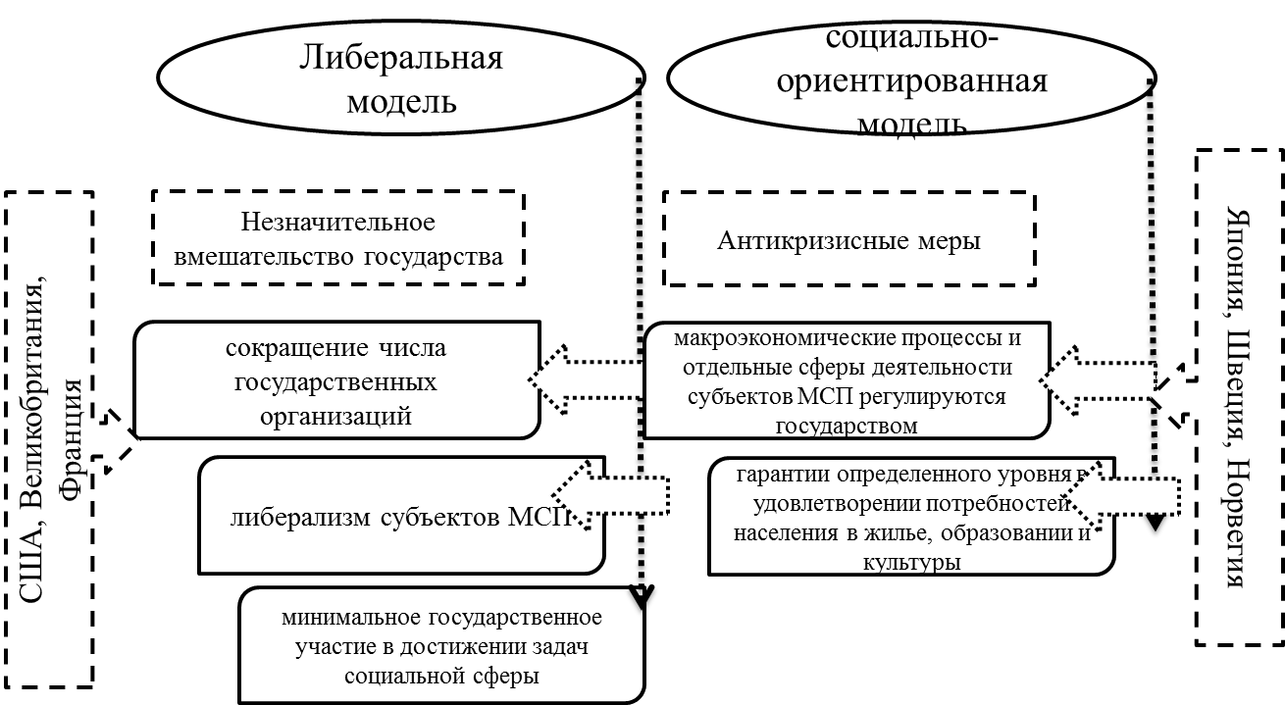

Рисунок 4 – Модели поддержки МСП

В России теме выбора модели государственной поддержки субъектов МСП посвящено много публикаций. Однако, в большей части из них делается акцент на прикладной характер использования. Как правило, авторы приводят различные графические схемы, в которых обобщенно отражают ключевые элементы системы, вязи, иерархии между ними и желаемые результаты. Например, Н.Б. Завьяловой, О.В. Сагиновой и др. схематично представлена иерархия программ государственной поддержки МСП, разделяемая на федеральные, региональные, муниципальные программы. От муниципальной программы в качестве результатов исходит расширение возможностей, финансово-имущественная поддержка субъектов МСП, обучение предпринимателей, улучшение условий бизнеса, информационное обеспечение. Приведенная схема акцентирует внимание на главных организационно-правовых инструментах системы государственной поддержки МСП (программах), и в обобщенном виде – на ожидаемой полезности поддержки с позиции её получателей[26].

Р.Б. Гамидуллаевым приведена структурная схема государственной поддержки малого инновационного предпринимательства, в которой автором выделены программно-целевой блок (программно-целевое обеспечение поддержки государства), организационно-правовой (нормативно-правовое обеспечение поддержки предпринимательства, содействие внешнеэкономической деятельности предпринимателей, международное сотрудничество, интеграция с крупным бизнесом) и функционально-ресурсный блок (кадровое, финансово-кредитное, инфраструктурное, обеспечение) [18 ,с. 4].

О.Н. Зубатых, Е.А. Колесниченко отражают инструменты поддержки малого бизнеса в рамках государственно-частного партнерства, такие как, правовое обеспечение и защита предпринимательства, финансово-кредитная, налоговая поддержка и антимонопольная политика[27 .с. 53].

Проблема государственной поддержки субъектов МСП обширна: государство поддерживает малое и среднее предпринимательство разными способами, исходя из чего в разных схемах могут отражаться всевозможные аспекты этого вопроса. Однако, любая модель только частично отражает реальность, результаты и прогнозы развития МСП. Исходя из вышесказанного, при анализе моделей государственной поддержки субъектов МСП целесообразно выделить ключевые факторы, субъекты и объекты.

Значимую роль в формировании института государственной поддержки МСП играют непосредственные связи бизнеса и государства, создание институциональных условий развития МСП. Экономическими формами, прежде всего, являются- налоговое законодательство и налоговые льготы, финансовые организации и другие элементы инфраструктуры рынка. Рыночная инфраструктура выступает элементом, дополняющим государственную поддержку субъектов МСП и основным субъектом ее реализации.

Активное взаимодействие всех указанных элементов власти и бизнеса инфраструктуры предпринимательства позволяет повышать эффективность государственного регулирования МСП[29].

Наибольшее значение и потребность для субъектов МСП имеет развитие государственных и общественных финансовых организации, общества взаимного кредитования и гарантирования, которые формируют финансовую инфраструктуру.

Обоснованно можно утверждать, что в России механизм государственной поддержки субъектов МСП требует постоянного совершенствования. В России имеют место фактически все элементы государственной поддержки субъектов МСП. Однако, имеется ряд причин, оказывающих неэффективное влияние на развитие субъектов МСП. В частности это:

•неравномерность развития региональной инфраструктуры государственной поддержки субъектов МСП;

•недостаточность и несвоевременность финансирования мероприятий по государственной поддержке.

Сегодня наблюдается неэффективность поддержки местных программ, поскольку не всегда учитывается специфика условий и потребности субъектов МСП конкретных регионов и муниципальных образований. Повышается роль косвенных каналов взаимодействия государства и субъектов МСП. Таким образом, российский механизм государственной поддержки субъектов МСП требует совершенствования.

Опыт зарубежных стран показывает необходимость учета и поддержки региональных инициатив на основе разработки целевых региональных программ, которые эффективно могут быть использованы для управления социальными и экономическими процессами на мезо уровне.

Заслуживает внимания «подход РОМ» к организации территориального планирования по принципу «снизу-вверх», популярный в странах Западной Европы (Голландия).

Оценку результативности распределения финансовых ресурсов при государственной поддержке МСП возможно произвести с применением системы рейтинговой оценки программ ‒ PART (опыт США), призванной повысить эффективность и результативность государственных программ [32].

Опыт Китая подтверждает возможность программного регулирования при совместном применении административно-правовых и рыночных механизмов в развитии экономики.

Опыт отдельных стран (Голландия, Китай, США) может быть взят в основу выработки российского подхода при определении механизма государственной поддержки субъектов МСП.

## 1.3 Методологические основы построения системы государственной поддержки малого и среднего предпринимательства в строительстве

В современных условиях субъекты малого и среднего бизнеса, представляющие строительную отрасль, сталкиваются с проблемой недостатка финансовых ресурсов, административными сложностями, и другими проблемами. При этом, проблемы развития малого бизнеса в строительстве ежегодно обостряются. Недооценка, игнорирование экономических и социальных возможностей малого бизнеса в строительстве следует расценивать, как стратегический просчет государства, следствием которого может стать дальнейшее углубление кризиса экономики России. Подобные выводы следуют из того, что на сегодня малый бизнес в строительстве вытеснен в сферу субподрядных работ. Большинство малых строительных компаний специализируется на обустройстве внутридомовых сетей, отопительного и вентиляционного оборудования, кровельных, электромонтажных, отделочных и других видах работ, которые более крупный застройщик доверяет небольшим компаниям при условии соблюдения сроков и качества. В малом бизнесе строительного комплекса в стране в целом по состоянию на 01.01.2017 года работает свыше 1,5 млн. человек, а почти 1/4 подрядных работ выполняется малыми строительными предприятиями [46].

Одна из проблем, значительно усложняющих деятельность представителей малого бизнеса в строительстве - это финансы, что в последствии, выражается в нехватке оборотных средств, долгосрочного финансирования. Кредит на развитие строительного бизнеса малым предприятиям получить достаточно сложно, поскольку у МСП нет дорогостоящих основных фондов, производственных средств, нужных для залога. К тому же данному сегменту бизнеса, как правило, кредиты представляются под высокие проценты, что приводит к удорожанию СМР, и затрудняет модернизацию процесса работ из-за недостаточности средств.

Ситуация усугубляется непрозрачностью малого бизнеса. В современных регионах приблизительно 75% малых строительных предприятий пытается скрыть получаемые доходы, оптимизируя при этом налоговые выплаты. К тому же высокий уровень конкуренции в строительстве не позволяет обеспечить высокие зарплаты работников, трудящихся в малых компаниях.

Вопрос конкурентоспособности малого бизнеса тесно связан и с качеством выполняемых работ, поскольку отсутствие дорогостоящего оборудования и средств на модернизацию технологического процесса строительных работ не позволяет обеспечивать качество работ, предлагаемое крупными строительными холдингами.

Проблемой малых фирм в строительстве также является обязательность вступления их в СРО – саморегулируемые организации. С 2010 года деятельность в области строительства без членства в СРО и получения допуска незаконна, и введены серьезные санкции по отношению к нарушителям. Но, проблема заключается в том, что малому бизнесу в строительстве приходится платить те же взносы, что и крупным застройщикам, который в совокупности составляет в среднем по российским регионам около 400 тыс. руб.

Малые предприятия являются количественным базисом строительного комплекса Российской Федерации, составляя83,5% от общего числа строительных предприятий страны. На 01 января 2017 года в СРО России находится около 30 тысяч малых фирм – (11% от числа фирм, обладающих строительными лицензиями).А поскольку крупные застройщики не пойдут работать в труднодоступные районы сельской местности, роль государства в решении представленных проблем малых предприятий строительной отрасли значительна [39, с. 46].

Многолетняя зарубежная практика показывает, что необходимы не только механизмы, устраняющие административные барьеры, но и механизмы, предотвращающие их появление. Например, одним из подобных инструментов является процедура «оценки регулирующего воздействия»(ОРВ), которая представляет собой анализ воздействия с позиции затрат, выгод и риска любого нормативного акта, влияющего на развитие деятельности предпринимателей и конкурентную среду. Также, для эффективного развития малого бизнеса в строительстве целесообразно повысить доступность к финансовым ресурсам, разработать систему доступа к кредитам по льготным ставкам, кредитование под государственные гарантии, сформировать режим льготных налогов, особенно в части отмены НДС.

Следует способствовать развитию инновационных структур в строительстве, что позволит повысить уровень выпуска и реализации наукоемкой, конкурентоспособной продукции малыми предприятиями.

Функционирование значительного количества малых хозяйствующих субъектов в инвестиционно-строительной сфере России обеспечивает нужный уровень конкуренции и эффективность производственного потенциала отрасли, стимулирует инвестиционную активность исоздание рабочих мест. Технологическая специализация малых строительных организаций, хорошее знание местного рынка, способность быстро и качественно удовлетворять требования заказчика позволяют им успешно конкурировать на инвестиционно-строительном рынке.

Приведенные факторы, а также близость к региональным сырьевым ресурсам и рынкам сбыта, необходимый ассортимент выполняемых работ, позволят сформировать эффективно действующую, способствующую развитию экономики строительную отрасль в отдельных регионах и стране в целом.

Фактически все регионы имеют «необходимый набор» элементов инфраструктуры развития малого бизнеса: фонды и агентства поддержки малого предпринимательства, информационные, маркетинговые и учебно- консультационные центры. Высокая роль малого предпринимательства в перестройке и создании большого количества рабочих мест в строительстве обусловливает необходимость построения более эффективной модели федерально-территориальной поддержки и развития малого предпринимательства в регионах с более четким распределением целей, задач, а также функций государственных и общественных структур, задействованных на всех уровнях власти. Эффективно сформированная модель поддержки развития малого бизнеса в строительство ускорит решение общесистемных вопросов, способствующих приросту эффективности деятельности малых предприятий[41].

Для формирования эффективной модели развития МСП в строительстве следует изучить имеющиеся методы моделирования государственной поддержки субъектов МСП, что позволит приблизиться к решению задач оптимизации данного процесса. При этом моделирование определяется построением и изучением моделей механизма государственной поддержки субъектов МСП для установления однозначного понимания и оценки рассматриваемой ситуации, и моделирования проектируемого механизма.

Методические основы моделирования государственной поддержки субъектов МСП в строительстве заключаются в следующем:

− способы и подходы будут использоваться при моделировании;

− методики и технические средства, представляющие модель государственной поддержки субъектов МСП;

− место механизма государственной поддержки МСП в модели;

− оценка эффективности механизма государственной поддержки субъектов МСП с целью его совершенствования.

Экономико-математическое моделирование представляет собой процесс отображения экономических явлений с помощью математических моделей. Непосредственно математическое моделирование используют С.И. Спивак, Р.Р. Чернятьева и К.А. Чернятьев в отношении моделирования государственной поддержки инвестиций [38].

Имитационное моделирование, как частный случай математического моделирования, позволяет создавать обобщённые компьютерные модели системы с описанием алгоритмов её функционирования. Как правило, имитационные модели создаются для исследования сценариев развития системы при вариации отдельных параметров, что практически аналогично проведению реального эксперимента. Однако, с помощью такого подхода принято решать логистические задачи, а также оперировать не конкретными объектами, а их количеством и агрегированными показателями, что достаточно соответствует решению поставленной задачи.

Статистическое моделирование включает теорию планирования эксперимента, статистические методы обработки его результатов, математическую теорию моделирования случайности, методы измерения многомерных уравнений относительно функций большого числа переменных.

Обращает на себя внимание то факт, что в основном авторы приводят различные графические модели и более простые схемы, в которых в обобщенном виде отражаются ключевые элементы системы, наличие связей, иерархии между ними и желаемые результаты. Графические модели наглядны тем, что является их неоспоримым преимуществом. Однако при графическом отображении механизма государственной поддержки субъектов МСП в строительстве исследователи практически не используют стандарты моделирования. Предлагаемые схемы лишь в обобщенном виде иллюстрируют изложенный в них текст и выводы.

Для комплексного анализа и моделирования государственной поддержки предпринимательства наиболее приемлем системный подход, при котором объектная область исследования рассматривается, как система. Системный подход направлен на выявление и изучение внутренней структуры системы, и её взаимосвязь с внешней средой, по принципу «от общего к частному». Методологическая специфика системного подхода определяется тем, что он ориентирует исследование на раскрытие целостности объекта и обеспечивающих его механизмов, выявление многообразных типов связей сложного объекта, сведение этих связей в единую теоретическую картину [37]:

Структурный подход подводит к созданию иерархического набора диаграмм, описывающих выполняемые системой функции и взаимосвязи между ними. Объектно-ориентированный подход отличается от структурного большим уровнем абстракции и основывается на представлении системы в виде совокупности объектов, взаимодействующих между собой путем передачи определенных сообщений. Представляется, что модель господдержки субъектов МСП должна содержать в себе высокую долю конкретики, поэтому и структурный подход видится здесь более уместным.

Статическое (структурное) и динамическое (процессуальное) состояние системы неразрывно связаны между собой, что определяет использование процессного подхода наряду с системным и структурным. Процессный подход рассматривает деятельность и управление, как процесс, что соотносится с пониманием механизма государственной поддержки субъектов МСП и, в отличие от функционального подхода, ориентирует на результат, а не на функцию.

К управляющим элементам модели следует отнести нормативно-правовые документы. Воздействие на механизм должны оказывать цели более высокого уровня – цели развития экономики страны, отдельных отраслей и видов деятельности, реализации социально-экономической политики. Механизмом модели являются министерства, ведомства, иные органы власти и подразделения, участвующие в процессе государственной поддержки МСП, программное обеспечение и иной инструментарий. В модели обязательно должна присутствовать обратная связь. К ней относится информация об эффективности и результативности механизма, не израсходованные ресурсы.

Одной из важнейших функций механизма государственной поддержки МСП выступает мониторинг текущего состояния МСП на территории федерации и регионов, так как его результаты оказывают непосредственное воздействие на последующие решения о выделении федеральных средств. В этой связи необходимо провести анализ государственных программ поддержки предпринимательства с учетом пространственного и временного фактора. Это позволит создать более четкую модель механизма государственной поддержки МСП AS-IS (как есть), т. е. модель текущего состояния.

Однако научные изыскания должны базироваться и на математическом моделировании. При формировании программ государственной поддержки субъектов МСП практическое значение имеет прогнозирование развития экономических процессов, которое покажет предполагаемые результаты государственной поддержки.

Для прогнозирования необходим объем статистических данных за предыдущие периоды, однако зачастую исследователи сталкиваются как с недостаточным их количеством, так и с отсутствием должного инструментария для проведения анализа. В таких условиях возникает необходимость разработки специальных математических моделей.

Модель поддержки предприятий малого бизнеса строительной отрасли может быть представлена на рисунке 5.

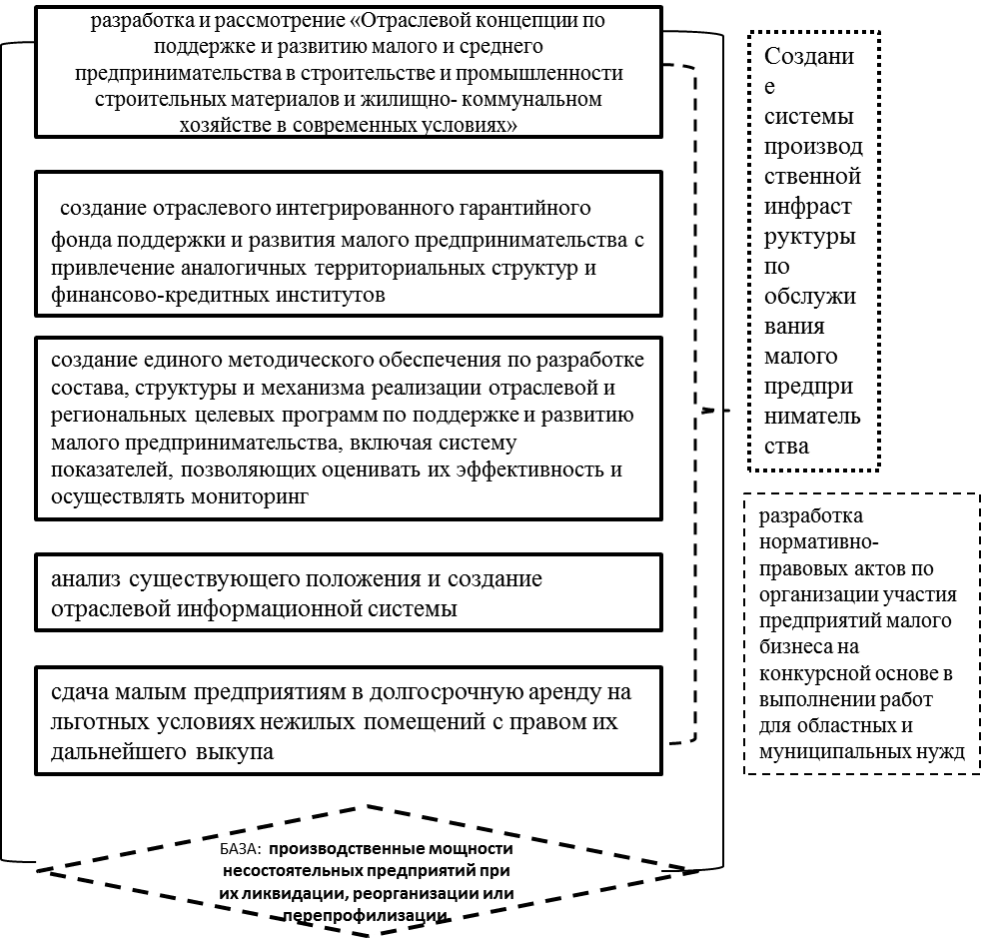

Рисунок 5 - Модель поддержки предприятий малого бизнеса строительной отрасли

Конечная цель моделирования системы заключается в том, чтобы предложить пути совершенствования государственной поддержки, направления повышения её эффективности. Оценка эффективности государственной поддержки субъектов МСП может осуществляться с позиции различных заинтересованных сторон: государства, региона и самих малых и средних предпринимательских структур. В зависимости от того, кто выступает субъектом оценки, могут применяться различные целевые установки, методы, критерии и выводы.

Обобщая проведённый анализ понятий, определим, что эффективность механизма государственной поддержки проявляется в достижении значений результативности программных документов. Под результативностью государственной поддержки субъектов МСП понимается достижение поставленных в программных документах целей, например, роста числа субъектов МСП, численности персонала и т. д.

Таким образом, для анализа и моделирования государственной поддержки субъектов МСП целесообразнее использовать системный подход при исследовании проблематики в целом, структурный и процессный подходы – при моделировании механизма господдержки субъектов МСП. Системный поход представляет собой то, что государственная поддержка субъектов МСП–это элемент крупной системы, а её эффективность не оказывает влияния на малые и средние компании в строительстве, но и к тому же выступает инструментом социально-экономической политики развития страны. Процессный и структурный подходы позволяют использовать механизм государственной поддержки и использовать стандарты моделирования системы.

Для того, чтобы создать модель государственной поддержки субъектов МСП, необходимо провести анализ статистических данных и нормативно-правовой документации, смоделировать перспективы событий при имеющихся тенденциях. Это позволит выявлять узкие места государственной поддержки субъектов МСП в строительстве.

# ГЛАВА 2. ОЦЕНКА СИСТЕМЫ ГОСУДАРСТВЕННОЙПОДДЕРЖКИ МАЛОГО И СРЕДНЕГО ПРЕДПРИНИМАТЕЛЬСТВА НА ПРИМЕРЕ СТРОИТЕЛЬНОЙ ОТРАСЛИ КИРОВСКОЙ ОБЛАСТИ.

## 

## 2.1. Исследование системы государственной поддержки малого и среднего предпринимательства в Кировской области

Для анализа закономерностей и этапов развития малого предпринимательства в Кировской области целесообразно представить статический анализ динамики основных показателей развития малого бизнеса в Кировской области, проведенный по данным сайта Статуправления Кировской области.

В Кировской области в 2016 году осуществляли хозяйственную деятельность 57227 субъектов малого предпринимательства, в том числе 23938 малых и микро предприятий и 33289 индивидуальных предпринимателей. По сравнению с 2015 годом общее количество субъектов малого предпринимательства увеличилось на 2317 единиц.

Для оценки влияния малого предпринимательства на развитие экономики области необходимо оценить оборот деятельности малых предприятий, объем поступлений налоговых платежей от них в бюджет области (таблица 1).

Таблица 1 - Основные экономические показатели развития малого и среднего предпринимательства Кировской области

| Наименование показателя | 2012 г. | 2013 г. | 2014 г. | 2015 г. | 2016 г. |
| --- | --- | --- | --- | --- | --- |
| 1 | 2 | 3 | 4 | 5 | 6 |
| Оборот субъектов малого предпринимательства, млн. рублей | 6635,9 | 8127,7 | 10123,3 | 9733,4 | 10745,3 |
| Отгружено товаров собственного производства, выполнено работ и услуг субъектами малого предпринимательства, млн. рублей | 1244,3 | 1626,3 | 2214,4 | 1481,3 | 1777,9 |

Продолжение таблицы 1

|  |  |  |  |  |  |
| --- | --- | --- | --- | --- | --- |
| 1 | 2 | 3 | 4 | 5 | 6 |
| Инвестиции в основной капитал субъектов малого предпринимательства, млн. рублей | 144,2 | 240,5 | 180,9 | 150,6 | 168,4 |
| Средняя заработная плата работников малых предприятий, рублей | 7651 | 10133 | 12724 | 12851 | 13622 |
| Средняя заработная плата лиц, занятых трудом по найму у индивидуальных предпринимателей, рублей | 3751 | 4654 | 5492 | 5629 | 6218 |

За период с 2012 по 2016 годы: оборот малого предпринимательства увеличился на 62% и составил 10745,3 млн. рублей; объем отгруженной продукции увеличился на 19% и составил 1777,9 млн. рублей; рост инвестиций в основной капитал увеличился на 16,8% и составил 168,4 млн. рублей; рост средней заработной платы: работников малых предприятий составил 178%, лиц, занятых трудом по найму у индивидуальных предпринимателей - 166%.

Налоговые поступления от субъектов малого и среднего предпринимательства в бюджеты всех уровней в 2015 году составили 300,8 млн. рублей. За период с 2012 по 2016 годы поступления налоговых платежей от субъектов малого и среднего предпринимательства увеличились более чем в 2 раза, и составили к концу 2016 года 336,4 млн. рублей.

Рост объема налоговых поступлений от малого предпринимательства свидетельствует о повышении уровня деловой активности субъектов малого бизнеса.

Таблица 2 - Динамика объема налоговых поступлений от субъектов малого и среднего предпринимательства (млн. рублей)

|  |  |  |  |  |  |
| --- | --- | --- | --- | --- | --- |
| Наименование показателя | 2012г. | 2013г. | 2014г. | 2015г. | 2016г. |
| Поступление налоговых платежей от субъектов малого предпринимательства (без соц. взносов) | 161 | 216,1 | 300,1 | 300,8 | 336,4 |

В 2014 и 2015 годах по итогам конкурса среди муниципальных районов и городских округов Кировской области на право получения бюджетных средств на поддержку и развитие малого предпринимательства города первое место занял Кирово-Чепецк. Городом была получена субсидия в сумме 4 млн. рублей в 2014 году и 1,3 млн. рублей в 2015 году. Полученная субсидию была направлена на развитие инфраструктуры поддержки предпринимательства, поддержку приоритетных отраслей малого предпринимательства, в том числе строительной отрасли.

Для выявления направлений развития субъектов малого предпринимательства необходимо провести SWOT-анализ эффективного и устойчивого развития субъектов малого предпринимательства Кировской области.

SWOT-анализ эффективного и устойчивого развития субъектов малого предпринимательства Кировской области в приложении 1.

Инфраструктуру поддержки малого предпринимательства в Кировской области можно представить на рисунке 6 .

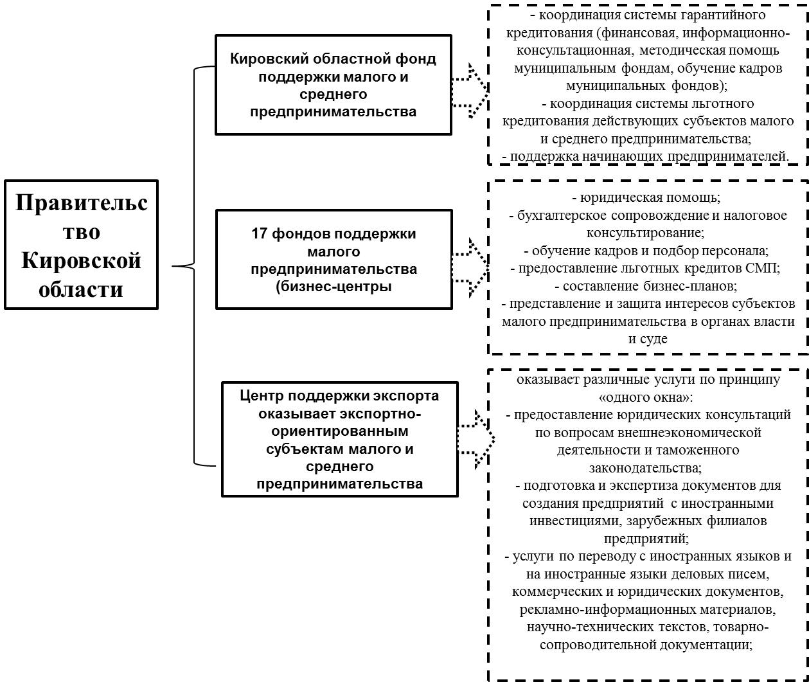

Рисунок 6 - Инфраструктура поддержки малого и среднего предпринимательства в Кировской области

Представим характеристику деятельности в части развития малого предпринимательства каждого из приведенных субъектов.

Деятельность Правительства Кировской области направлена на функционирование инфраструктуры поддержки субъектов малого и среднего предпринимательства, создание условий для развития и поддержки субъектов малого и среднего предпринимательства и обязательное участие в реализации государственной программы развития и поддержки субъектов малого и среднего предпринимательства области.

В настоящее время предпринимательству оказываются следующие виды государственной поддержки (рисунок 7)

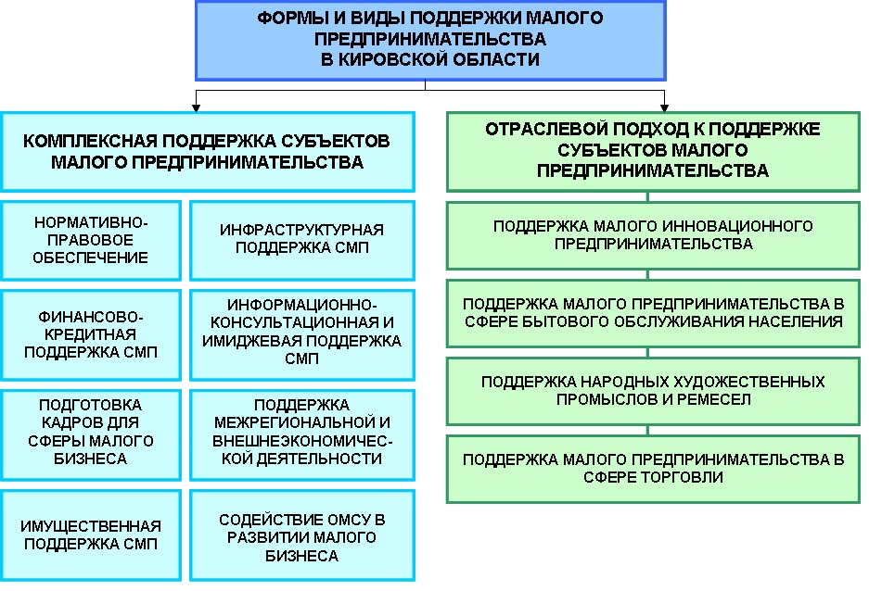

Рисунок 7- Формы и виды поддержки малого предпринимательства в Кировской области

За 1 полугодие 2016 года Кировским областным фондом поддержки малого и среднего предпринимательства (далее – Фонд) было предоставлено 372 займа на общую сумму 310,92 млн. рублей.

Общий объем финансирования программы в 2016 году составил 225,3 млн. рублей, в том числе 53,5 млн. рублей средств областного бюджета и 171,8 млн. рублей средств федерального бюджета, привлеченных в рамках федерального конкурса, проводимого Минэкономразвития России среди субъектов РФ на поддержку малого и среднего предпринимательства.

Гарантийное кредитование субъектов малого и среднего предпринимательства – предоставление коммерческим банкам поручительств за субъектов малого и среднего предпринимательства, испытывающих сложности в привлечении банковских кредитов из-за нехватки собственного залога. Размер предоставляемого поручительства – до 70% от размера кредита.

В 1 полугодии 2016 года объем поручительств, предоставленных Фондом, составил 20,9 млн. рублей, сумма кредитов выданных под поручительство Фонда – 102,5 млн. рублей.

В 2016 году субъектам малого предпринимательства предоставлено:

- субсидий на возмещение затрат по выплате авансовых платежей по договорам финансовой аренды (лизинга);

- грантов начинающим предпринимателям на уплату авансовых платежей по договорам финансовой аренды (лизинга);

- субсидий на возмещение части затрат, связанных с приобретением оборудования в целях создания, и (или) развития, и (или) модернизации производства.

На 01.07.2016 субсидии предоставлены 5 субъектам малого предпринимательства на сумму 3,6 млн. рублей. Благодаря предоставленным субсидиям субъекты малого предпринимательства приобрели основные средства по «льготной цене» на сумму 7,2 млн. рублей.

Исходя, из сказанного можно сделать вывод о том, что взаимодействие субъектов малого предпринимательства и органов власти Кировской области осуществляется на различных уровнях. Правительство активно поддерживает развитие малого бизнеса в регионе, поскольку он позволяет трудоустраивать население, увеличивается доходную часть бюджета области, развивает инновационный и производственный потенциал Кировской области.

Тем не менее, малый бизнес области сталкивается с большим количеством нерешённых проблем, снижающих эффективность их деятельности на территории области и снижающих вклад в развитие экономики региона.

## 

## 2.2 Оценка закономерностей и этапов развития малого и среднего предпринимательства в строительстве Кировской области

**С**троительный комплекс Кировской области объединяет предприятия отраслей «Промышленность строительных материалов» и «Строительство». В строительном комплексе действует более 900 организаций, из них 27 крупных и средних предприятий с численностью свыше 100 работающих. В отрасли трудится около 28 тыс. человек.

За 2016 год объем выполненных работ по виду деятельности «Строительство» по Кировской области - 12,0 млрд рублей, что составляет 95,6 % к уровню 2008 года. За январь-май 2017 года объем работ, выполненных по виду деятельности «Строительство» (в фактически действовавших ценах), составил 6,2 млрд рублей, или 113,6 % к уровню периода 2016 года.

Существующие производственные мощности по выпуску строительных материалов, изделий и конструкций позволяют покрыть потребности области в следующей продукции: бетонные и железобетонные изделия, изделия для крупнопанельного домостроения, силикатный кирпич, керамический кирпич, газосиликатные строительные материалы, нерудные материалы из природных песчано-гравийных смесей для бетонов, бетонных и железобетонных изделий, песка для строительных растворов.  
Существенно дополняет возможности строительного комплекса области деревообработка. Она обеспечивает строительный комплекс оконными и дверными блоками, фанерой клеенной, изделиями деревянными для паркетных изделий, плитами древесноволокнистыми, плитами древесностружечными, пиломатериалами, высокосортным клеенным брусом для оконных и дверных блоков.

Производство нерудных строительных материалов по добыче и переработке строительного камня, гравийно-песчаной смеси и строительного песка представляют 8 крупных и средних горнодобывающих предприятий промышленности строительных материалов и малые предприятия строительных организаций. Общая мощность этих предприятий составляет: по добыче и переработке гравийно-песчаной смеси, строительного песка, производству карбонатного щебня, гравия, дробленого гравия, обогащенной гравийно-песчаной смеси около 1,5 млн куб. метров. За январь-июнь 2017 года добыто и произведено 0,7 млн куб. метров продукции, 140,3 % к уровню 2016 года. Этими нерудными материалами не только обеспечены потребности строительного комплекса области, но и осуществлялись внешние поставки.

Наиболее крупные предприятия нерудных материалов – КОГУП «Чимбулатский карьер» мощностью по производству известнякового щебня624 тыс. куб. метров, ООО «Премьер» мощностью 400 тыс. куб. метров по производству гравия и строительного песка из песчано-гравийной смеси, КОГУП «Карьер Приверх» мощностью 310 тыс. куб. метров по производству гравия, щебня из гравия и строительного песка.

Собственная сырьевая база обеспечивает производство заполнителей для бетонов на портландцементе не выше марок 300. Для производства высокопрочных бетонов, изделий и конструкций из них в область завозится высокопрочный щебень из других регионов Российской Федерации.

Портландцемент, технологическая известь, стекло оконное и витринное, минераловатные и на стеклооснове теплоизоляционные материалы, керамические и керамогранитные плитки, керамические санитарно-технические изделия, полимерные отделочные материалы, гипсокартонные и гипсоволокнистые плиты, пигменты, асбестоцементные плиты, линолеум, огнеупорные материалы и изделия – все это полностью завозится из-за пределов области.

Сырьевые ресурсы области позволяют создавать и развивать производства по выпуску лицевого кирпича, цемента, технологической и строительной извести, нерудных строительных материалов из песчано-гравийных смесей в объемах, достаточных не только для Кировской области, но и для соседних регионов.

По итогам Всероссийского конкурса на лучшую проектную и изыскательскую организацию в 2016 году, проводимого Российским Союзом строителей, открытое акционерное общество «Институт по изысканиям и проектированию объектов строительства и инфраструктуры «Кировводпроект» вошло в рейтинг наиболее эффективно работающих проектных и изыскательских организаций Российской Федерации.

Для того, чтобы проанализировать эффективность деятельности малых предприятий, действующих в строительной отрасли Кировской области выделим наиболее значимые из них. В таблице 4 приведены наиболее сильные предприятия –в Кировской области с указанием специализации и месторасположения.

Таблица 4 - Малые предприятия, действующие в строительной отрасли Кировской области

|  |  |  |  |
| --- | --- | --- | --- |
| № пп | Предприятие | Месторасположение | Основной ассортимент |
| 1 | 2 | 3 | 4 |
| 1 | "Аркаим" | г. Киров, ул. Ленина 95 | Бетонные работы Каменные работы  Фасадные работы Здания из металлоконструкций  Кровельные работы Реконструкция зданий и сооружений  Строительство мансарды Инженерные сети |
| 2 | СК «Абсолют» | г. Киров, ул. К. Маркса, д. 21 офис 412, Киров | коттеджи, дома, магазины, ангары, гаражи из дерева, кирпича, блоков, СИП-панелей |
| 3 | ООО «ТСМ» | Октябрьский проспект, 22а, Киров | Все виды строительных услуг |
| 4 | Компания "Содружество" | Ул. Социалистическая 35, офис 15, Киров | Разработка проектов, строительства, проектирование инжиниринговых систем, генерального застройщика объектов всех уровней сложности |
| 5 | ООО «Фаворит строй» | Киров, ул. Заводская, 5 | строительство коттеджей;  - ремонт; - отделочные, сантехнические, электромонтажные, кровельные работы; - установка дверей, окон, натяжных потолков; - укладка плитки |
| 6 | Академия-Строй | 610017, Киров, ул. Молодой Гвардии, 63 | комплексное обслуживание и обеспечение проектов |
| 7 | Проектно-строительная компания «Антей» | 610044, Киров, ул. Луганская, 49, 3 этаж, офис 302 | Проектирование малоэтажных домов, коттеджей, бань, навесов, гаражей.  Строительство малоэтажных домов, коттеджей, бань, навесов, гаражей.  Отделочные работы. |
| 8 | Рус Ремонт, ООО | 610017, Киров, ул. Горького, 5 | Малоэтажное строительство  Реконструкция зданий и сооружений  Строительно-подрядные работы  Отделочные работы |
| 9 | Строительная компания Паритет | 610002, Киров, ул. Ленина, 105а | комплексное обслуживание и обеспечение проектов |
| 10 | ФОМАКС, ООО | Киров, ул. Пугачева, 29 | Строительство деревянных домов, бань |

Все предприятия являются представителями строительной отрасли, однако каждому из них свойственен собственный ассортимент продукции и услуг.

Так, например, ООО «Антей» специализируется на выполнении проектно-строительных работ, преимущественно проектов, которые реализуются по всей стране.

ООО «РусРемонт» в большей степени специализируется на отдельных и ремонтных работах.

ООО «Фомакс» возводит деревянные дома, бани. Эта компания выполняет отделочных и монтажных работ.

ООО «Аркаим» предлагает все виды бетонных, каменных, кровельных работ. Имеется и ряд других более мелких, предпринимателей и индивидуальных лиц, занятых в строительной отрасли в Кировской области, которые формируют прочий сегмент на данном рынке. Однако, наибольшую опасность малого бизнеса строительства на Кировском рынке представляют частные лица, зачастую никак не оформленные, действующие в «тени», качество услуг при этом часто сомнительно. Для того, чтобы определить доли рынка каждого из представленных компаний необходимо представить объем СМР по каждому из них, определив удельный вес в общей доле рынка. Данные при этом берутся с официальных сайтов компаний и сведены в таблице 5.

Таблица 5 – Анализ объема продаж и доли рынка малых и средних предприятий, действующих в строительной отрасли Кировской области в 2016 году

|  |  |  |  |
| --- | --- | --- | --- |
| № пп | Предприятие | Объем продаж в 2016 году, тыс.руб. | Долярынка, % |
| 1 | 2 | 3 | 4 |
| 1 | "Аркаим" | 33622 | 23,0 |
| 2 | СК «Абсолют» | 68354 | 46,7 |
| 3 | ООО «ТСМ» | 11255 | 7,7 |
| 4 | Компания "Содружество" | 9632 | 6,6 |
| 5 | ООО «Фаворит строй» | 5201 | 3,6 |
| 6 | Академия-Строй | 3366 | 2,3 |
| 7 | Проектно-строительная компания «Антей» | 2155 | 1,5 |
| 8 | Рус Ремонт, ООО | 445 | 3,0 |
| 9 | Строительная компания Паритет | 3965 | 2,7 |
| 10 | ФОМАКС, ООО | 4411 | 3,0 |
|  | Итого | 146419 | 100 |

Для наглядности распределение рынка приведено на рисунке 10.

Рисунок 10 – Распределение доли рынка строительства среди сегментов малого бизнеса в Кировской области в 2016году

Итак, рисунок10 наглядно показывает, что больший удельный вес принадлежит СК «Абсолют»(47% рынка) и ООО «Аркаим» - 23%. При этом в отношении остальных конкурентов рынок распределился относительно ровно, 1-3%. Также существенный удельный вес принадлежит ООО «ТСМ» - 8% и ООО «Содружество».

Для выявления конкурентных преимуществ компаний следует также провести анализ их прибыли и финансовой устойчивости, что позволит вывести из конкурентного перечня компании, работающие с убытком или низкой долей рентабельности (таблица 6). При этом данные взяты из официальных сайтов представленных компаний.

Таблица 6– Анализ финансовых показателей малых и средних предприятий, действующих в строительной отрасли Кировской области в 2016 году

|  |  |  |  |  |  |
| --- | --- | --- | --- | --- | --- |
| № пп | Предприятие | Объем продаж в 2016 году, тыс.руб. | Чистая прибыль, тыс.руб. | Коэффициентфинансовой устойчивости | Рентабельность продаж, % |
| 1 | "Аркаим" | 33622 | 2544 | 0,8 | 7,6 |
| 2 | СК «Абсолют» | 68354 | 10506 | 0,6 | 22,6 |
| 3 | ООО «ТСМ» | 11255 | 866 | 0,11 | 7,7 |
| 4 | Компания "Содружество" | 9632 | 322 | 0,007 | 3,3 |
| 5 | ООО «Фаворит строй» | 5201 | 1522 | 0,85 | 29,3 |
| 6 | Академия-Строй | 3366 | 855 | 0,74 | 25,4 |
| 7 | Проектно-строительная компания «Антей» | 2155 | 311 | 0,11 | 14,4 |
| 8 | Рус Ремонт, ООО | 4455 | -115 | -0,54 | -2,6 |
| 9 | Строительная компания Паритет | 3965 | -105 | -0,11 | -2,7 |
| 10 | ФОМАКС, ООО | 4411 | 1322 | 0,74 | 30,0 |
|  | В среднем по отрасли | 11255 | 402 | 0,7 | 20,0 |

Как показывает проведённый анализ, большая часть исследуемых предприятий прибыльна и рентабельна, за исключением ООО «Русремонт» и ООО «Паритет», которые сработали по итогам 2016 года с убытком являются нерентабельным и финансово не устойчивыми.

Наиболее конкурентными из данного анализа являются ООО «Аркаим», ООО «ТСМ», Компания «Содружество», ООО «Фаворит строй».

Таким образом, можно сделать вывод, что наиболее значительными кампаниями малого бизнеса в строительной отрасли Кировской области в регионе являются: ООО «Аркаим», ООО «ТСМ», Компания «Содружество», ООО «Фаворит строй». Это позволяет сократить выборку в дальнейшем проведении анализа рынка и построении конкурентной карты до 5 предприятий.

Существуют два основных показателя, рассчитываемых для конкурентной карты рынка: рыночная доля и её динамика. Исходя из данных показателей, можно выделить предприятия-лидеры, конкурирующие и аутсайдеры рынка.

Таблица 7 – Анализ доли рынка конкурентов

|  |  |  |  |  |  |
| --- | --- | --- | --- | --- | --- |
| Предприятие | 2015 год | | 2016 год | | Темп роста доли рынка , % |
| Объем продаж, тыс.руб. | Доля рынка % | Объем продаж, тыс.руб. | Доля рынка % |
| "Аркаим" | 321445 | 21,0 | 336224 | 23,0 | 109,5 |
| СК «Абсолют» | 520678 | 50,1 | 683540 | 46,7 | 93,2 |
| ООО «ТСМ» | 88554 | 5,9 | 96320 | 6,6 | 111,9 |
| Компания "Содружество" | 40112 | 3,1 | 52014 | 3,6 | 116,1 |
| ООО «Фаворит строй» | 39665 | 4,1 | 44112 | 3,0 | 73,2 |

Динамика темпов роста удельного веса рынка исследуемых компаний приведем на рисунке 11.

Рисунок 11 - Динамика темпов роста удельного веса рынка исследуемых компаний

Расчёты показывают, что в большей степени доля рынка повысилась у ООО «ТСМ» и Компании "Содружество". При этом доля рынка ОАО «Аркаим» снижается на 6,8%. Исходя из проведённых данных распределим исследуемые предприятии по группам (рисунок 12) .

Рисунок 12 - Распределение предприятий по типам участников рынка

Таким образом, лидерами строительной отрасли в части малого бизнеса в Кировской области являются ООО «Аркаим», СК «Абсолют». Конкурентами являются «ООО Содружество», ООО "Русремонт", аутсайдер рынка – ООО «Фаворит строй».

Однако необходимо отметить, что данные исследования проводятся в отношении лишь наиболее значимых компаний на рынке Кировской области. Как указывалось ранее, на данном рынке в настоящее время работает множество компаний, которые в совокупности также могут представлять высокую угрозу основным игрокам рынка, а также частные лица, тоже значимы на этом рынке.

Для того, чтобы разработать стратегию развития отрасли следует оценить риски и определить перспективы развития отрасли.

Риски предприятий могут быть классифицированы по двум типам: внешние и внутренние. К внешним рискам необходимо отнести риски санкций со стороны контролирующих органов, риски снижения инвестиционной привлекательности, конкурентные и имиджевые риски. К внутренним рискам можно отнести собственно прямые финансовые потери, снижение финансовой устойчивости, риск роста ошибок финансового управления.

Риски предприятий малого бизнеса строительной отрасли Кировской области

**+**

Внешние риски

Риски санкций со стороны контролирующих и налоговых органов

Риски снижения инвестиционной привлекательности

Внутренние риски

Риски финансовых потерь, упущенных выгод, снижения прибыли

Риски снижения финансовой устойчивости без объективных причин

Увеличение конкурентных и имиджевых рисков

Риски роста ошибок финансового управления, вызванные человеческого фактора

**СИНЕРГИЯ РИСКОВ**

Рисунок 13 – Классификация рисков по видам

Рассмотрим каждый из представленных рисков в порядке макро классификации. Итак, внешние риски:

* риски санкций от контролирующих и налоговых органов связаны с возможными ошибками и искажениями, своевременно не выявленными в процессе формирования финансовой отчетности. Данные риски могут возникнуть и по причине ошибок в финансовом учете, и как следствие – возможно искажение отчетности;
* риски снижения инвестиционной привлекательности компаний связаны в первую очередь со снижением заинтересованности со стороны инвесторов, которые придают большое значение качеству финансового управления, которое должно характеризоваться минимальными рисками;
* конкурентные и имиджевые риски также связаны с качеством финансового управления, низкое качество финансового управления, в том числе и рисками, дает возможность конкурентам не только работать на опережение в привлечении инвесторов, но и наносит ощутимый вред имиджу исследуемых компаний.

В свою очередь внутренние риски могут быть представлены следующим основным перечнем:

* риски финансовых потерь и упущенных выгод. В первом случае возникают как внутренние финансовые потери в результате неэффективного управления рисками, финансовые потери могут быть связаны и с необходимостью выплаты штрафных санкций, а также могут быть обусловлены конкурентными и имиджевыми факторами, снижением инвестиционной привлекательности;
* риски снижения финансовой устойчивости компаний без объективных причин обусловлены также снижением качества финансового управления, кроме этого, данные риски могут негативно влиять на решения, принимаемые топ менеджментом и акционерами. Это в свою очередь может снизить эффективность реализации основной деятельности компании;
* риски роста ошибок в финансовом управлении в результате влияния человеческого фактора обусловлены тем, что контроль качества финансового управления и соответственно управления рисками не всегда дает возможность точно выявить участок возникновения ошибок и проследить причинно-следственную связь от возникшей ошибки к изменению уровня финансового риска.

Таким образом, анализ государственной поддержки малого предпринимательства строительной отрасли в Кировской области позволяет сделать следующие выводы:

- не смотря на общий прирост количества субъектов малого бизнеса в Кировской области наблюдается повышение убыточных предприятий, снижение рентабельности, рост рисков.

Доля строительных предприятий в общей сегменте малого бизнеса составляет 11%, что представляет собой достаточно высокий процент и требует уделения внимания правительства области на поддержку отрасли в целом и малых предприятий, в частности.

В настоящее время область проводит поддержку финансовую, информационную и кредитную. В регионе созданы структуры, осуществляющие комплексную поддержку проектов, финансовых потребностей представителей малого бизнеса, в том числе строительных предприятий. Анализ строительной отрасли в Кировской области позволил определить, что в настоящее время в отрасли имеется достаточно большое количество предприятий малого бизнеса. Основная их проблема -наличие недостатка и финансовых ресурсов, административные барьеры, сложность получения дорогостоящих заказов. К тому же часто предприятия малого бизнеса финансово не осиливают участие в СРО.

Все это влечет возникновение рисков большей части малого бизнеса в строительной отрасли Кировской области, к которым отнесены риски снижения финансовой устойчивости, повышение роста эффективности управления, рост финансовых потерь и упущенных выгод. Поскольку строительство вносит достаточно высокий вклад в экономику региона, Правительству области следует разработать эффективную программу государственной поддержки предприятий, что позволит развивать их и повышать финансовые результаты компаний.

Для выявления проблем, тормозящих развитие малого и среднего бизнеса в строительстве на уровне Кировской области периодически проводятся опросы среди представителей малого и среднего бизнеса. Так, например, в 2016 году Фондом был проведён социологический опрос среди субъектов малого и среднего бизнеса методом анкетирования руководителей малых и средних предприятий и индивидуальных предпринимателей, занятых в строительной отрасли [35]. Экспертная группа состояла из 200 человек, работающих в отрасли строительства. Было выделено 2 группы проблем: связанные с налогообложением и ресурсным обеспечением бизнеса. В части первой группы проблем предприниматели отметили следующие проблемы тормозящие развитие малого бизнеса в регионе (рисунок 14):

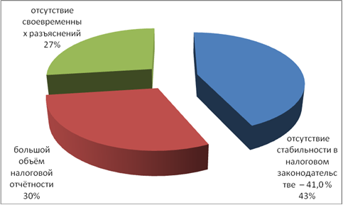

Рисунок 14 – Распределение ответов на вопрос «Какие причины по Вашему мешают развитию малого и среднего бизнеса в Кировской области.

Причинами задержки развития бизнеса, связанными с нехваткой ресурсного потенциала предпринимателей, ответы распределились следующим образом (рисунок 15):

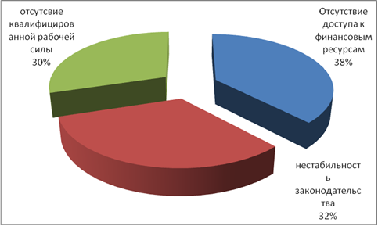

Рисунок 15 – Распределение ответов на вопрос «Какие причины по Вашему мешают развитию малого и среднего бизнеса в строительной отрасли Кировской области в части ресурсного потенциала?»

Можно выделить только девять программ по кредитованию малого бизнеса, работающих на территории Кировской области. В таблице 8 они ранжированы по величине годовых процентных ставок, предлагаемых для заемщиков, не являющихся клиентами банков-кредиторов, без учета надбавок и скидок за наличие действующих кредитов в банках, наличия отрицательной или положительной кредитной истории, а также без учета льготных ставок при личном страховании заемщиков.

Таблица 8 – Программы кредитования малого бизнеса

|  |  |  |  |  |  |
| --- | --- | --- | --- | --- | --- |
| Кредит/Банк | Ставка, % годовых | Доп. расходы (комиссии, платы и т. д.) при выдаче кредита | Поручительство | Срок ведения бизнеса | Срок принятия решения |
| 1 | 2 | 3 | 4 | 5 | 6 |
| «Доверие» Сбербанк России | 20,5* | – | требуется | 6 мес. | до 3 рабочих дней |
| «Экспресс» Райффайзенбанк | 20,9 | – | требуется | 12 мес. | 2 дня |
| 1 | 2 | 3 | 4 | 5 | 6 |
| «В ритме бизнеса» МТС-Банк | 21** | 2% от суммы кредита (до выдачи кредита) | – | – | до 3 рабочих дней |
| «Профессионал» Росбанк | 21,7 | – | требуется | – | от 1 дня |
| «Бизнесмен» «Агропромкредит» | 21,9*** | – | – | 12 мес. | до 5 дней |
| «Доверие (без залога)»  «Агросоюз» | 22 | – | требуется | 6 мес. | 3 дня |
| «Коммерсант»  ВТБ 24 | 22,5 | – | – | 6 мес. | – |
| «Бизнес-Экспресс» Росэнергобанк | 25 | мин. 2% от суммы кредита | требуется | 6 мес. | 1–2 дня |
| «Упрощенный» Промсвязьбанк | 31**** | – | требуется | 12 мес. | – |

Таблица8 доказывает, что большая часть программ предлагает малому бизнесу кредиты по очень высоким ставкам с условиями наличия залога и дополнительными расходами. Подавляющему большинству представителей малого бизнеса такие условии невыгодны.

Проблему высоких ставок по кредитам МСП, а значит и роста доли просроченной задолженности в портфеле кредитов МСП, можно решить с помощью существенного увеличения объемов гарантийной поддержки, в том числе за счет средств, выделяемых на поддержку через субсидии Фонда поддержки малого бизнеса при взаимодействии его с Агентством кредитных гарантий (АКГ), что приведет к росту доли кредитов МСП, обеспеченных гарантиями.

Таким образом, причинами и факторами, сдерживающими развитие этого сектора являются:

- нехватка квалифицированных кадров;

-низкое качество предпринимательской среды (у предпринимателей недостаточно навыков ведения бизнеса, опыта управления);

- отсутствие доступа к финансовым ресурсам малого бизнеса .

Разработка стратегии государственной поддержки предприятий малого бизнеса в строительной отрасли Кировской области должно представлять собой комплексное и планомерное, направленное на выявление и идентификацию основных факторов их возникновения.

# ГЛАВА 3. СОВЕРШЕНСТВОВАНИЕ МЕХАНИЗМА СИСТЕМЫ ГОСУДАРСТВЕННОЙ ПОДДЕРЖКИ МАЛОГО И СРЕДНЕГО ПРЕДПРИНИМАТЕЛЬСТВА СТРОИТЕЛЬНОЙ ОТРАСЛИ КИРОВСКОЙ ОБЛАСТИ

# 3.1. Разработка организационно-экономического механизма (ОЭМ), обеспечивающего все формы государственной поддержки субъектов малого и среднего предпринимательства

Методологию, как правило, рассматривают с двух сторон: теоретической и практической (направленность на решение практических проблем и изменение мира).

С нашей точки зрения, к данному исследованию наиболее применим практический взгляд на разработку методологии, как совокупности методов и возможностей их применения для достижения максимальной эффективности деятельности экономических субъектов. Поэтому исследование в данной главе построено с определения практических методов реализации государственной поддержки МСП, защиты его интересов и обеспечения эффективности его функционирования, их взаимосвязи, и возможности применения.

Слово «механизм» имеет вполне определенное значение, обозначающее некое внутренне устройство, запускающее прибор или аппарат в действие. В экономике принципиально ничего не меняется, еще с социалистического времени под механизмом, запускающим экономические процессы, подразумевалась совокупность организационных форм, структуры управления, а также методов и способов достижения поставленных целей.

Таким образом, организационно-экономический механизм (ОЭМ), обеспечивающий все формы государственной поддержки субъектов малого и среднего предпринимательства (МСП), в данном исследовании будет представлен как совокупность принципов, методов и инструментов влияния на экономические процессы ведения предпринимательской деятельности, включающая в себя субъект (государство) и объект (МСП) влияния, административные, рыночные и общественные институты, необходимые условия для реализации предлагаемых мер.

Механизм повышения эффективности предпринимательской деятельности

Нормативно-правовой механизм

Механизм управления потреблением и использованием ресурсов

Механизм управления производствен-нымизатратами

Механизм управления финансовыми операциями

Механизм управления мотивацией персонала

Механизм управления рыночнымивзаимоотно-шениями

Механизм вза-имодействия с государствен-ными органами

Инструменты, позволяющие реализовать функции управления

Рисунок 16  **-** Механизм повышения эффективности предпринимательской деятельности

В данном исследовании акцент смещен в сторону отношений предпринимательских структур и государственных органов, и осуществление последними всеобъемлющей поддержки МСП. Поэтому аспекты внутреннего управления компанией в данном исследовании будут затрагиваться, но не будут являться главной его целью.

Организационно-экономический механизм (ОЭМ), обеспечивающий все формы государственной поддержки субъектов малого и среднего предпринимательства (МСП) формируется путем выработки методов, инструментов, способствующих повышению эффективности предпринимательской деятельности и достижению высоких экономических результатов.

ПРИНЦИПЫ, на которых осуществляется данная поддержка, должны включать гарантии защищенности; открытости – реализуемые меры должны быть прозрачны; финансовой достаточности – соответствовать потребностям МСП; системности – должны осуществляться не от случая к случаю, а на системной регулярной основе; гибкости – изменяться в случае необходимости; постоянства связи – включать постоянный мониторинг и поддерживать диалог с МСП; своевременности – осуществляться тогда, когда это действительно необходимо; целенаправленности – определяться четко поставленными целями; адресности – иметь адресную основу; непротиворечивости – одни меры не должны противоречить другим; рациональной децентрализации управления – давать местным органам управления возможность поддержки на региональном уровне; эволюционности – при сохранении традиций изменяться в соответствии с возникающими требованиями экономического развития.

ИНСТИТУТЫ:

1) административные институты: действующее законодательство;

2) рыночные институты: Банк поддержки малого и среднего предпринимательства («МСП Банк»), дающий кредиты для финансирования проектов МСП региональным банкам; корпорация МСП, предоставляющая гарантии по кредитам МСП и региональным гарантийным фондам и др.;

3) общественные: организации, движения, мероприятия в поддержку гражданского общества.

Для повышения эффективности взаимодействия государства и бизнеса необходимы:

- оценка обеспечения государственными органами условий для развития предпринимательской деятельности в пределах определенной территории и административной границы рынка;

- определение приоритетов, как в направлениях развития предпринимательства, так и в методах взаимодействия государства и бизнеса;

- определение сбалансированности интересов субъектов взаимодействия, степени их конфликтности, непротиворечивости, коррекциях разрабатываемых мер;

- использование возможностей государственно-частного партнерства с разделением рисков и выгод и обеспечением интересов государства и субъектов предпринимательства;

- разработка мер, позволяющих использовать новые ресурсы для поддержки предпринимательства в инвестиционной и инновационной сферах.

Способы взаимодействия государственных и предпринимательских структур в общем виде отражены на рисунке 17.

Способы взаимодействия государственных и предпринимательских структур

Участвующие субъекты выступают как: работодатели, производители, катализаторы научно-технического развития, агенты рыночных отношений

Экономические

Адаптированные, реализацией социальных функций

Развитие творческих способностей людей к предпринимательству

Создание субъектами предпринимательства новых рабочих мест и площадок для получения производственного опыта

Природоохранная деятельность субъектов предприни

мательства

Рисунок 17 - Способы взаимодействия государственных и предпринимательских структур

И, конечно, в каждом конкретном случае необходимо учитывать макро- и микроэкономические факторы, географическое расположение, природно-климатические факторы, развитие производственных сил региона, его экономического потенциала, национальные традиции, региональный менталитет и т. п.

К макроэкономическим факторам относят государственную экономическую и фискальную политику; инвестиционный климат, определяемый политикой банков и валютной ситуацией; предпринимательский климат, характеризующийся условиями ведения бизнеса и пр.

Функции государства при различных формах государственно-частного партнерства можно представить следующим образом (рисунок 18).

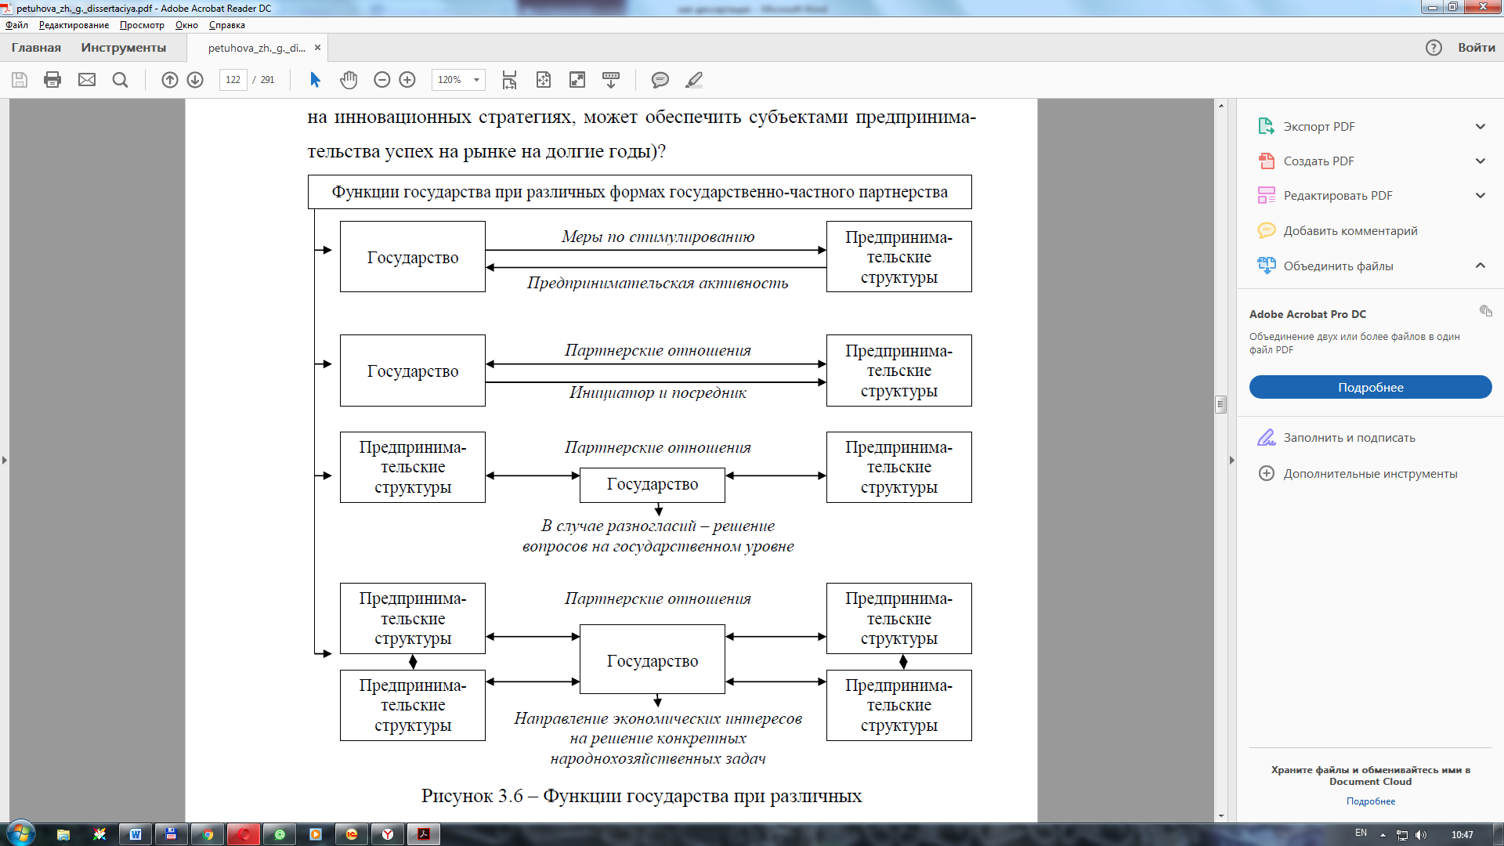

Рисунок 18 - Функции государства при различных формах государственно-частного партнерства

К рыночным факторам, которые необходимо учитывать при разработке механизма поддержки предпринимательства, можно отнести правовую поддержку и обеспечение экономической безопасности; информационно-консультационную и инвестиционную поддержку; экономическое стимулирование предпринимательской активности; финансовую поддержку; сов-местные программы улучшения социально-экономического развития на федеральном, региональном и местном уровнях; наличие квалифицированных кадров; производственный и интеллектуальный потенциал и пр.

Микро факторы предпринимательства – это наличие квалифицированных кадров, эффективная организационная структура, производственный и финансовый потенциал, и др.

Взаимоотношения государственных и предпринимательских структур выстраиваются через систему институтов, выступающих в роли посредника. К плюсам данного посредничества, безусловно, можно отнести соблюдение принципа системности в отношениях государства и предпринимательства, которое обеспечивает их упорядоченность. К минусам – возникновение административных и бюрократических барьеров, вносящих в эти отношения трудности, связанные с определенными издержками. Привлечение к решению этой проблемы независимых аналитических и консультационных организаций позволяет повысить гибкость институциональной системы. Недостаток информации или препятствия к ее получению становятся аргументом в недобросовестной конкуренции, поэтому их устранение должно быть одной из главных задач государственных органов, обеспечивающих взаимодействие власти и бизнеса.

Также одной из мер государственной поддержки, о которой мы уже писали, является привлечение СМП к государственному заказу. Это стимулирует деловую активность предпринимателей, повышает такой важный показатель их деятельности как обеспеченность заказами, позволяет сохранить уверенность в завтрашнем дне на фоне циклических кризисных явлений в экономике.

Правовое, экономическое и инфраструктурное регулирования предпринимательской деятельности тесно взаимосвязаны.

Организационно-экономический механизм поддержки малого и среднего предпринимательства должен включать как инструменты материального и финансового стимулирования, так и ограничительные меры налогового характера, штрафных санкций и т. п., обеспечивающих принципы добросовестности и законопослушности предпринимателей. Таким образом, механизм должен как обеспечивать условия для благоприятного функционирования и развития МСП, так и являться инструментом воздействия на него.

В качестве методов реализации ОЭМ поддержки МСП можно предложить следующие.

1) Обеспечение условий эффективного функционирования малого предпринимательства. Инструментами, в данном случае, могут выступать государственная поддержка микро финансового кредитования МСП, разработка и внедрение программ субсидирования процентных ставок по микро-финансовым кредитам МСП.

2) Сокращение сроков реализации финансовых программ государственной поддержки. Как инструменты можно представить перераспределение федеральных и региональных бюджетных средств финансирования государственных программ поддержки, создание института обеспечивающего эффективную деятельность МСП.

3) Сокращение теневого сектора экономики. Способствовать этому могут следующие инструменты: снижение ставок по страховым взносам для МСП, повышение привлекательности приоритетных видов экономической деятельности для МСП, предоставление налоговых льгот МСП по приоритетным видам экономической деятельности; выявление и применения специальных налоговых режимов, снижающих издержки МСП и стимулирующих их развитие.

4) Стимулирование развития бизнес-инкубаторов. Инструменты: разработка и реализация государственных программ повышающих привлекательность бизнес-инкубаторов как института поддержки МСП.

5) Разработка технологии развития консультационной поддержки субъектов малого предпринимательства. Инструментами будут оказание консультационных услуг по вопросам развития МСП, проведение Интернет конференций, вебинаров по вопросам развития предпринимательской деятельности МСП и пр.

6) Совершенствование системы мониторинга. Реализоваться может че-рез следующие инструменты: оценка государственных программ поддержки по предложенной методике оценки социально-экономической эффективности МСП; повышение оперативности мониторинга; своевременное выявление и решение проблем развития МСП и реализации его поддержки.

Таким образом, **организационно-экономический механизм (ОЭМ), обеспечивающий все формы государственной поддержки субъектов малого и среднего предпринимательства (МСП)**, представляет собой совокупность принципов, методов (обеспечение условий эффективного функционирования МСП; сокращение сроков реализации финансовых программ государственной поддержки; теневого сектора экономики; стимулирование раз-вития бизнес-инкубаторов; разработку технологии развития консультационной поддержки субъектов МСП; совершенствование системы мониторинга) и инструментов влияния на экономические процессы ведения предпринимательской деятельности; включающий в себя субъект (государство) и объект (МСП) влияния, административные, рыночные и общественные институты, необходимые условия для реализации предлагаемых мер.

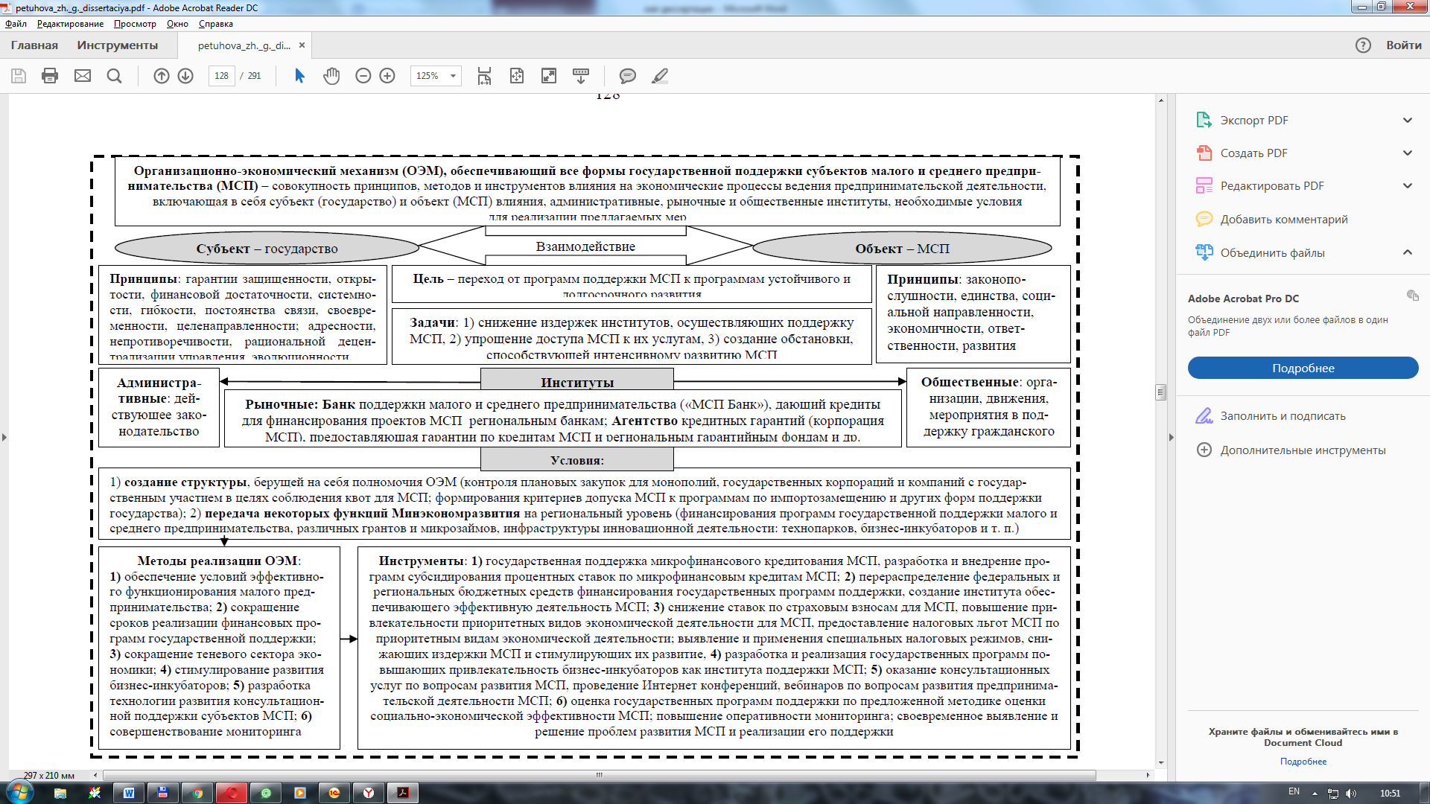

Рисунок 19 - Организационно-экономический механизм поддержки малого и среднего предпринимательства

# 3.2. Ускоренное освоение современных кредитно-инвестиционных механизмов для развития предпринимательства в строительстве.

Говоря о поддержке МСП, не стоит забывать о том, что не весь малый и средний бизнес является инновационно-ориентированным, и поддержка стартапов может быть оказана далеко не всем [61].

Как же начать свое производство тем, кто не связан с инновационными технологиями, но хочет освоить хорошо известное и проверенное производство, а денег на технику и необходимое оборудование нет? Рыночная экономика давно дала ответ – это взять в лизинг либо новое, либо бывшее в употреблении оборудование, транспорт или спецтехнику. Это реальная альтернатива банковскому кредиту, которая дает возможность лизингополучателю зарабатывать на взятом оборудовании, оплатив на начальном этапе только 2030% его стоимости.

Ли́зинг (англ. leasing от англ. tolease — сдать в аренду) — вид финансовых услуг, форма кредитования при приобретении основных фондов предприятиями или очень дорогих товаров физическими лицами. Лизингодатель обязуется приобрести в собственность определённое лизингополучателем имущество у указанного им продавца и предоставить лизингополучателю это имущество за плату во временное владение и пользование. Чаще всего это осуществляется для предпринимательских целей, однако с 1 января 2011 г. в России это не обязательно. В мировой практике широко распространён потребительский лизинг. Договор может предусматривать, что выбор продавца и приобретаемого имущества делает лизингодатель. Лизингополучатель может изначально являться собственником имущества.

Преимуществ у лизинга по сравнению с кредитом немало.

Это, конечно, отсутствие залога при лизинговой сделке (право собственности на арендуемую технику или оборудование остается за лизингодателем).

Кроме этого, оптимизация налогообложения также говорит в пользу лизинга по сравнению с кредитом. Это происходит потому, что лизинговые платежи – это расходы организации, которые так и учитываются, соответственно уменьшая налогооблагаемую базу. НДС в составе лизинговых платежей принимается к вычету.

Имущество, которым будет пользоваться лизингополучатель, может оставаться на балансе лизингодателя, поэтому налог на прибыль также можно будет не платить лизингополучателю.

А возможность применения ускоренной амортизации лизингодателем делает лизинговую сделку еще привлекательней, позволяя лизингополучателю принять имущество с минимальной балансовой стоимостью.

Тем более вышеупомянутая возможность заработать на имуществе, начать извлекать из него доход и начать выплачивать из этого дохода лизинговые платежи делает эту сделку еще привлекательнее.

Авансовый платеж при заключении сделки лизинга составляет, как правило, 20 – 30% от стоимости арендуемого имущества. Ориентировочно срок договора может составлять 5 – 7 лет в зависимости от конкретных условий сделки: объем финансирования, тип оборудования, финансовое состояние компании-лизингополучателя.

В экономической литературе объем инвестиций в лизинг, в общем случае, предлагают рассчитывать следующим образом (формула 3.1)

«ФРЛ = П + ССлд + ЗСлд + М + ДУ + Стр + Ни + ВС · К, (3.1)

где П – первоначальная стоимость лизингового имущества, включая авансовый платеж лизингополучателя и сумму, соответствующую базовой величине выкупной стоимости предмета лизинга (т. е. без процентов);

ВС – базовая величина выкупной стоимости предмета лизинга;

К – показатель наращения ВС посредством сложных процентов, рассчитывается в долях к ВС. При этом целесообразно, чтобы ставка была не менее суммы ставки заимствования плюс ставка маржи;

ССлд – собственные средства лизингодателя, сформированные за счет: нераспределенной прибыли прошлых лет и чистой прибыли отчетного периода, вклада учредителей в уставный капитал лизингодателя; термин «доход» трактуется здесь как воз-награждение или маржа лизингодателя.

ЗСлд – заемные средства, привлекаемые лизингодателем, включая кредиты банков, облигации, векселя, коммерческие кредиты поставщиков, займы предприятий, организаций, физических лиц, иные долговые обязательства;

М – маржа лизингодателя, включающая текущие затраты лизингодателя – зарплату и проценты на зарплату, расходы по аренде помещения, командировочные, связь, транспортные, канцелярские расходы и т.д. и прибыль лизингодателя;

ДУ – дополнительные услуги, связанные с инвестированием в основной капитал и оказываемые лизингодателем лизингополучателю как до начала действия договора лизинга, так и в течение срока его действия;

Стр – расходы по страхованию, если в качестве страхователя выступает лизингодатель;

Ни – налог на имущество, если имущество находится на балансе лизингодателя.

На наш взгляд, для лизинговых компаний, работающих в секторе МСП, подошли бы модели, которые работают по принципу «кредитной фабрики», т. е. выстраивается информационная система, которая требует минимального участия сотрудников в принятии решений, простота подачи заявок и риск-менеджмента становятся характерными чертами модели. Т. е. кредитное решение формализовано, принимается быстро, риски минимальны, модель носит массовый характер.

Для компаний, работающих в розницу, это будет означать автоматизацию процессов обслуживания, акцент на фронт80 и мидлофисы, стандаризацию процессов бэк-офиса. Это существенно снижает затраты лизинговой компании и позволяет сделать ее услуги более доступными для МСП.

С 2006 г. активно используются приложения на базе отечественной платформы «1С: Предприятие». Программы создаются, чтобы интегрировать все решения и автоматизировать все процессы: от подачи заявления клиен-том, до подготовки отчетности.

Модель «кредитной фабрики» была разработана Сбербанком. Автоматическое принятие решения при выдаче кредита – это новый шаг в обеспечении массовости обслуживания и риск-менеджменте банков, так как использование экспертных методов при оценке риск-профиля клиента зачастую оказывается неэффективным.

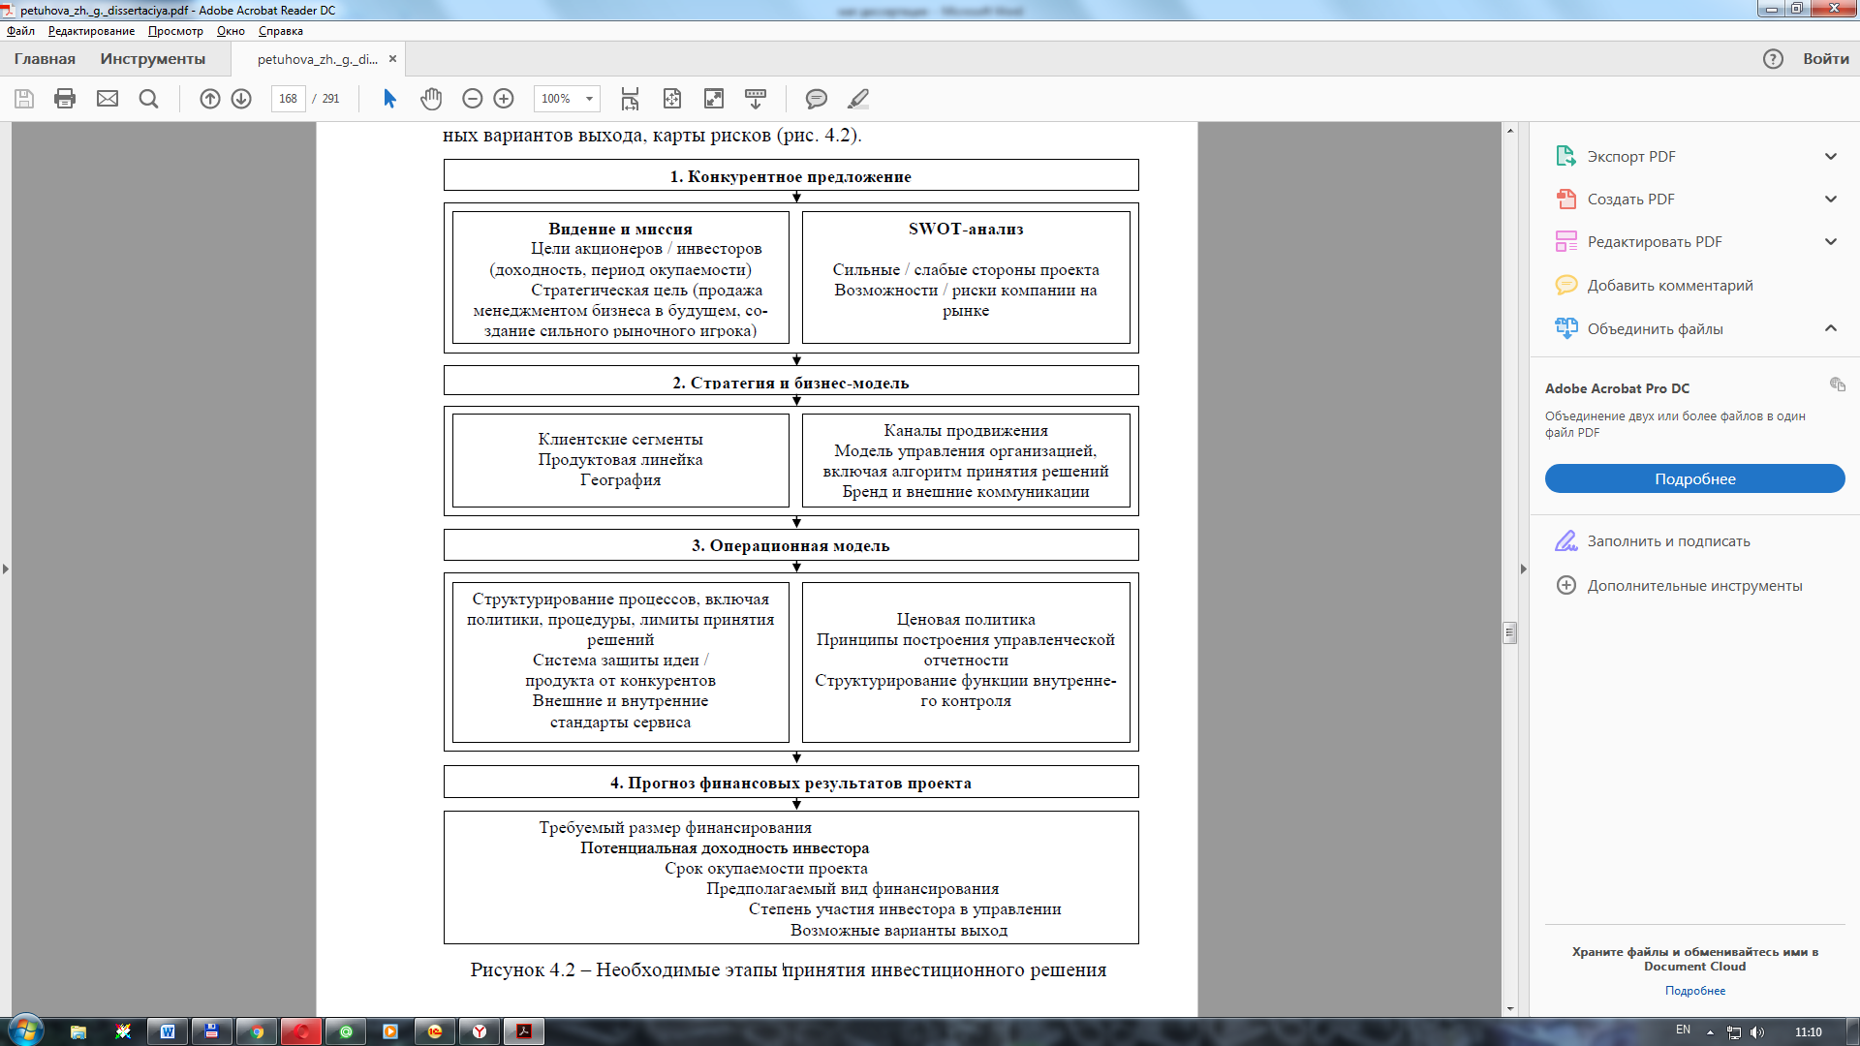

Рисунок 20 – Схема работы «Кредитной фабрики» при работе с лизингом

Таким образом, автором предложена модель «лизинговой фабрики», дающей преимущество в наращивании объемов бизнеса лизинговым компаниям при возможности сэкономить на персонале и инфраструктуре, включающая схему управления рисками и расчета лизинговых платежей, повышающая для МСП доступность услуги по взятию имущества в лизинг и сокращение времени прохождения одобрения сделки за счет функциональности и автоматизации процессов.

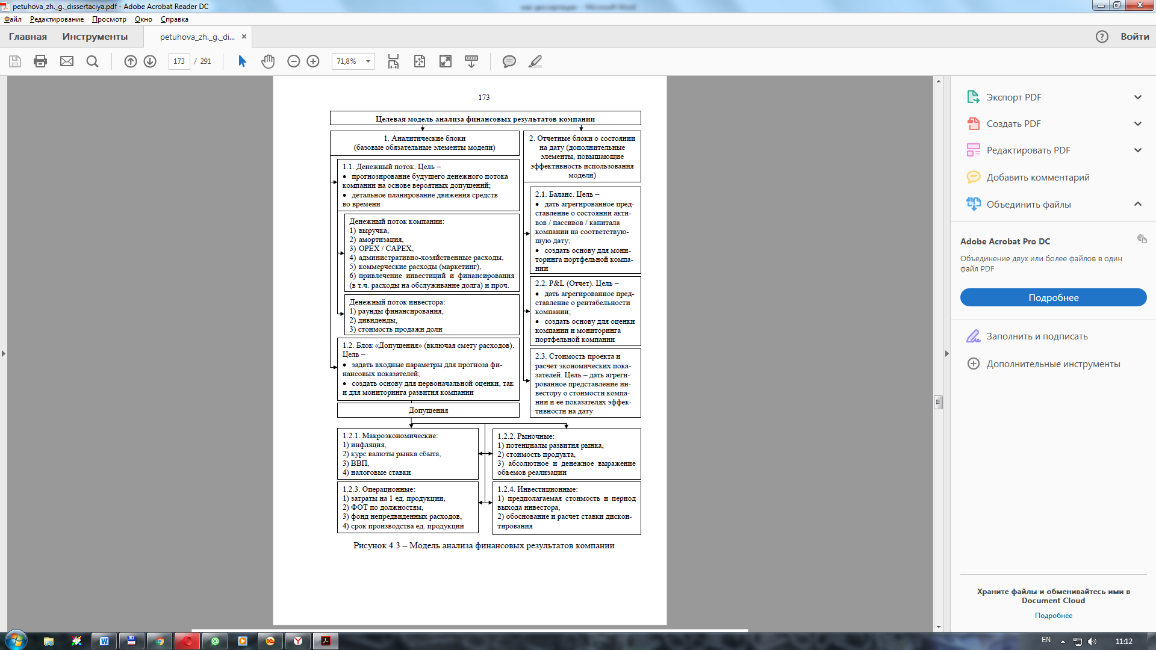

Рисунок 21 – Схема управления рисками «Лизинговой фабрики»

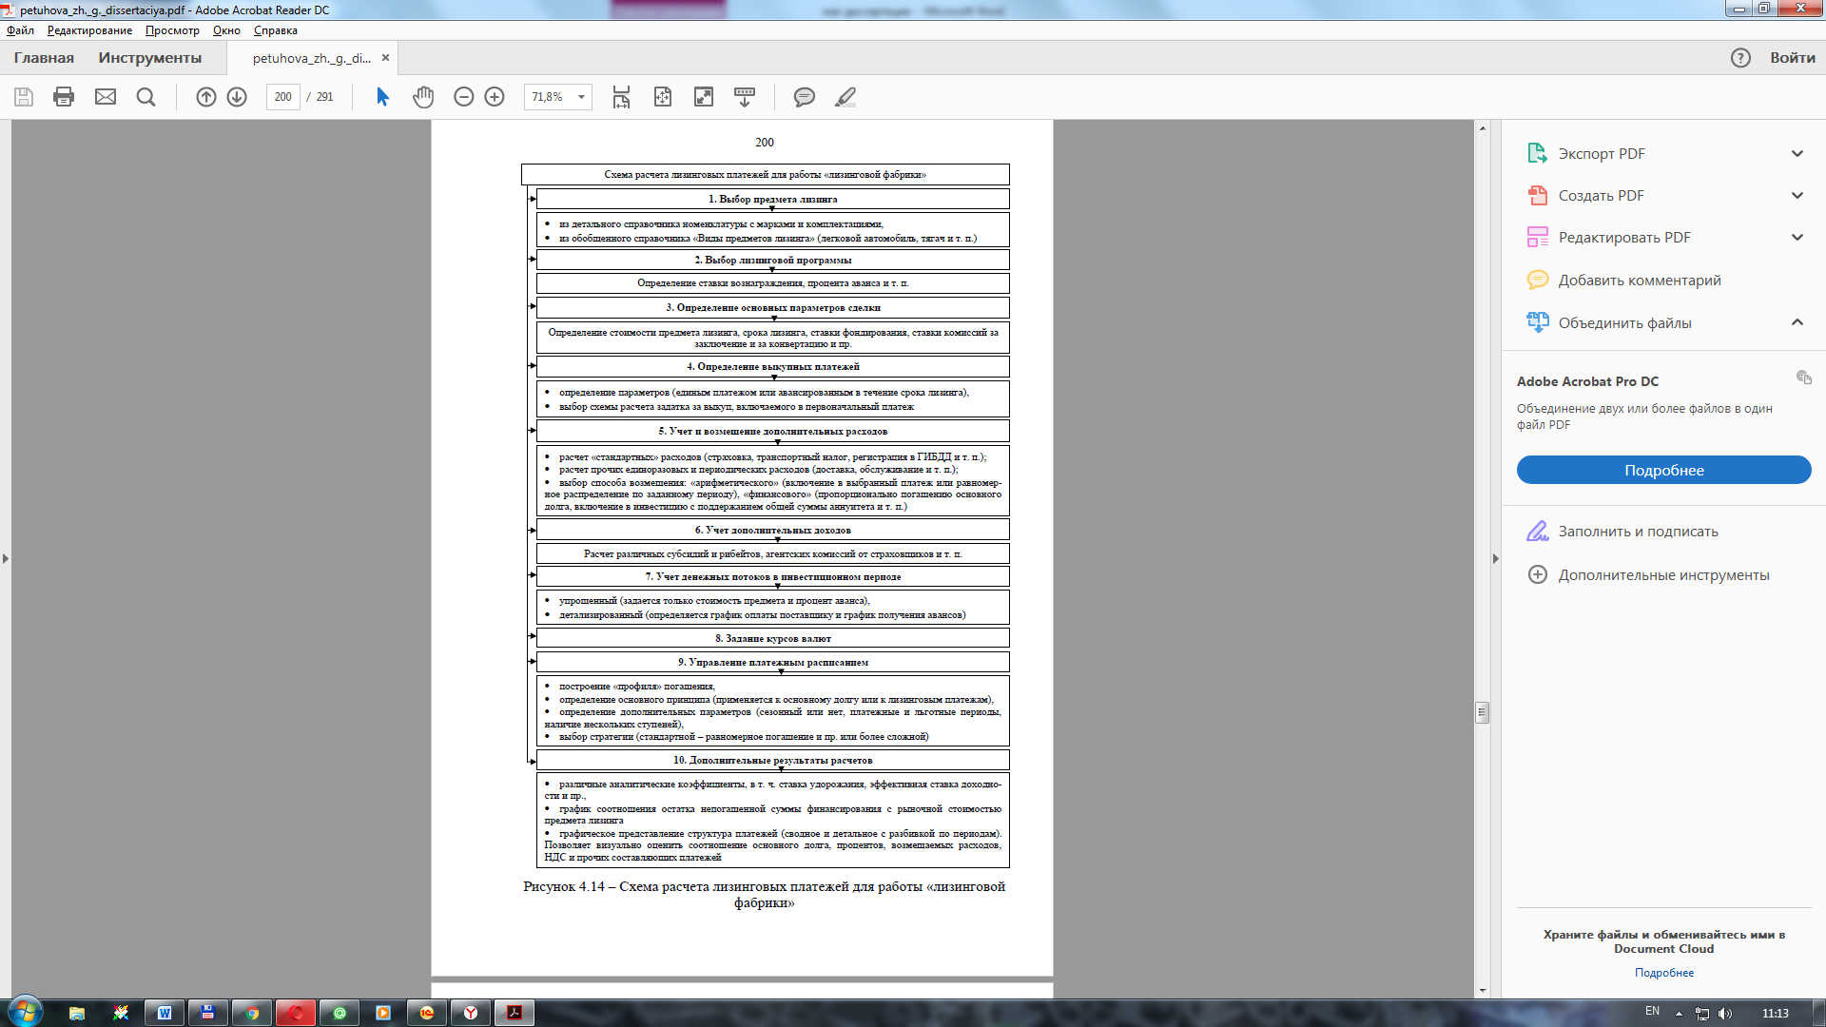

Рисунок 22 – Схема расчета лизинговых платежей для работы лизинговой фабрики»

Модель организации и оценки результативности бизнес-инкубатора, как стимула развития МСП в регионе

В качестве основной задачи бизнес-инкубатора (БИ) можно определить поддержку (консультации, представление интересов во внешней среде, раз-работка бизнес-модели и т. п.) уже успешно функционирующих субъектов МСП, создание новых и реконструкция действующих субъектов МСП [71, 72]. С помощью программ финансовой, инфраструктурной и консультационной поддержки они должны приобрести жизнеспособность и самостоятельность. Основной задачей предпринимателя становится обеспечение выпуска продукции в максимально возможные сроки и выход на рынок [31].

БИ снижает риски выживания МСП, создает новее рабочие места и другие социально-экономические новшества. Это место, где новые молодые компании могут выживать, расти и совершенствоваться до тех пор, пока не приобретут экономическую силу и конкурентные преимущества. Общие и частные функции бизнес-инкубаторов представлены на рис. 23.

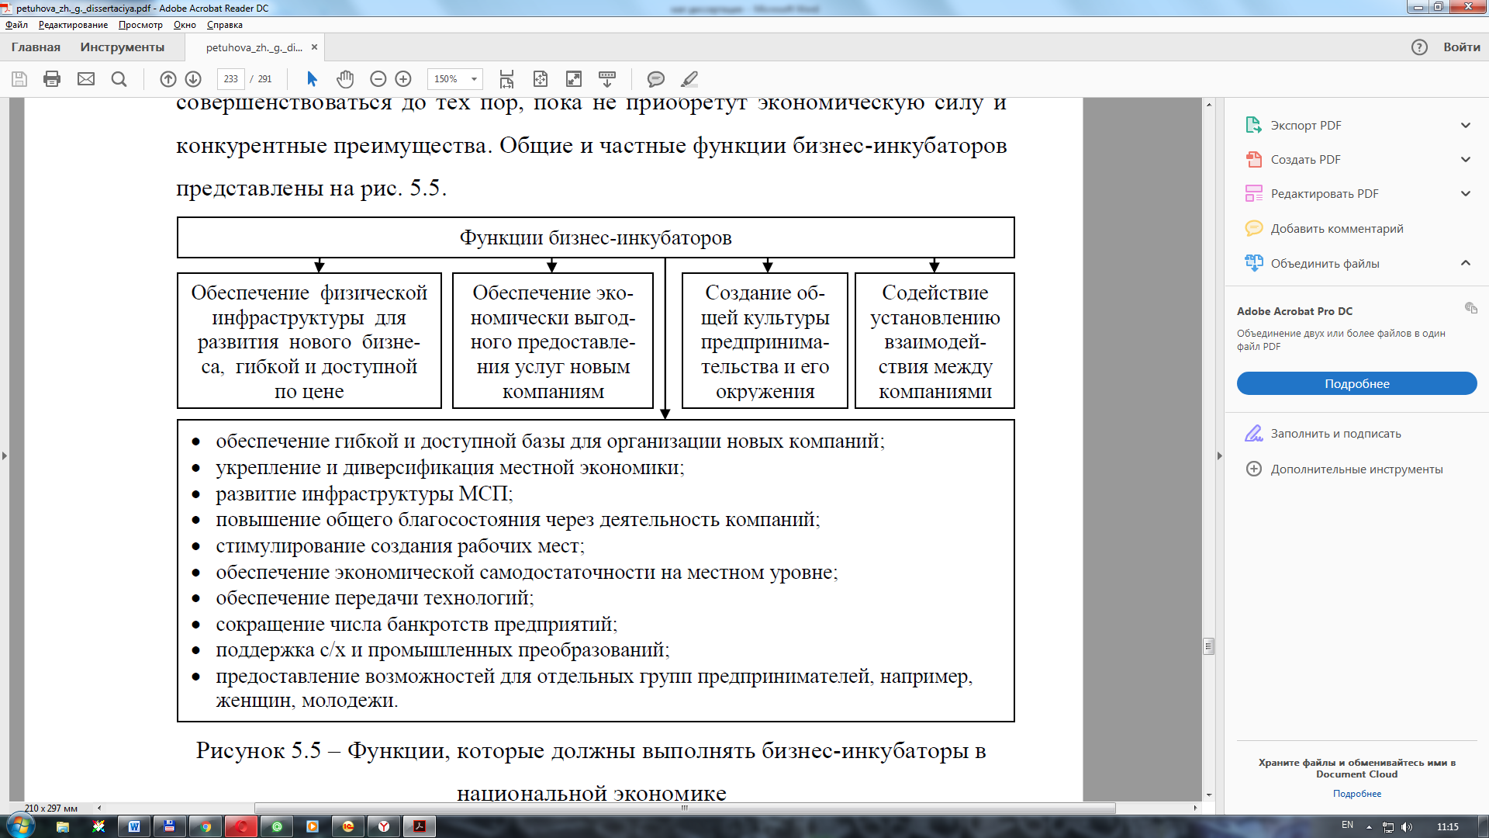

Рисунок 23 – Функции, которые должны выполнять бизнес-инкубаторы в национальной экономике

Процесс «подкормки» МСП, как основной функции БИ включает в себя как предоставление площадей, так и поддержки различных видов: технической, организационной (мобилизация государственной поддержки, при-влечение спонсоров и клиентов, помощь арендаторам и т. п.).

На концептуальном уровне развитие БИ должно включать в себя конкретные целевые программы, направленные на поддержку различных видов бизнеса. БИ должен иметь четкую ориентацию и специализацию. Схематично это можно представить следующим образом (рис. 24).

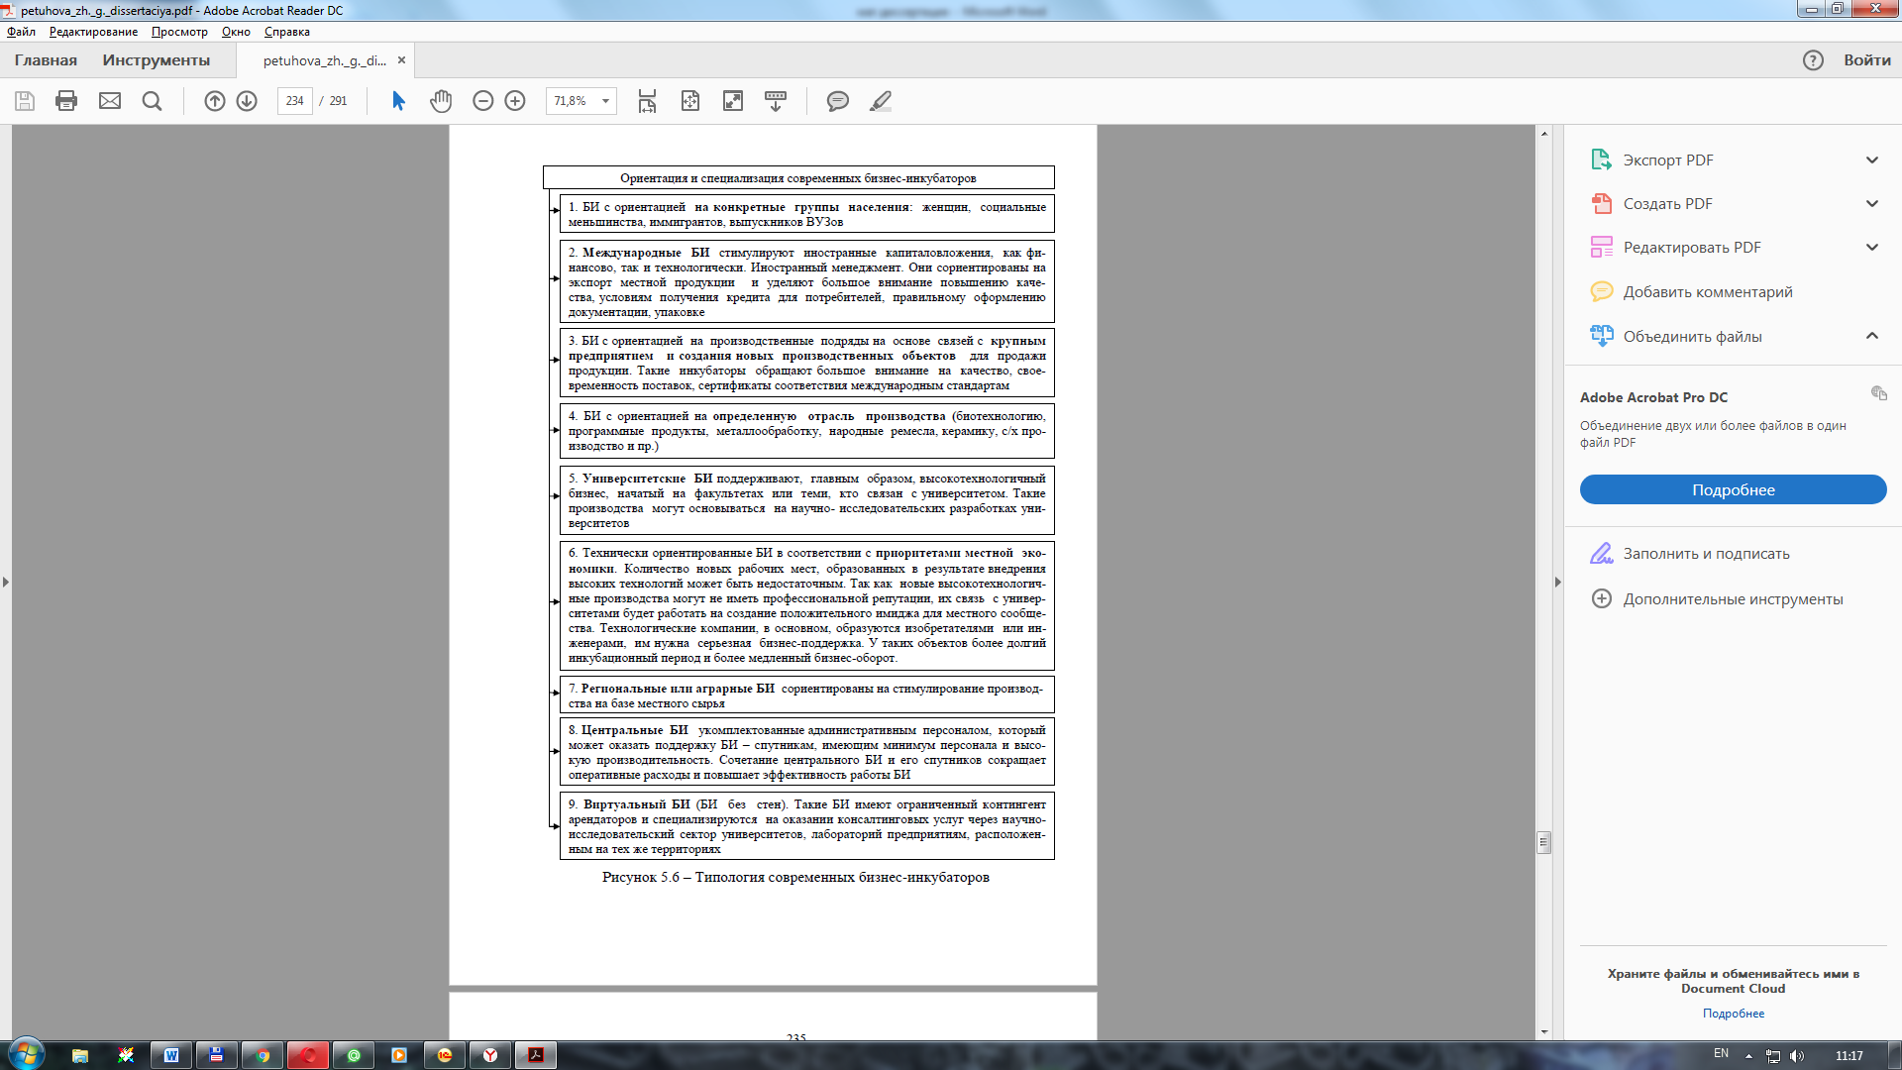

Рисунок 24 – Типология современных бизнес-инкубаторов

В задачи центров входит создание новых рабочих мест, накопление экономического потенциала и его реализация, диверсификация региональной экономики, повышение выживаемости и обеспечение конкурентоспособности новых компаний.

На рисунке отображены необходимые элементы среды для успешного развития БИ.

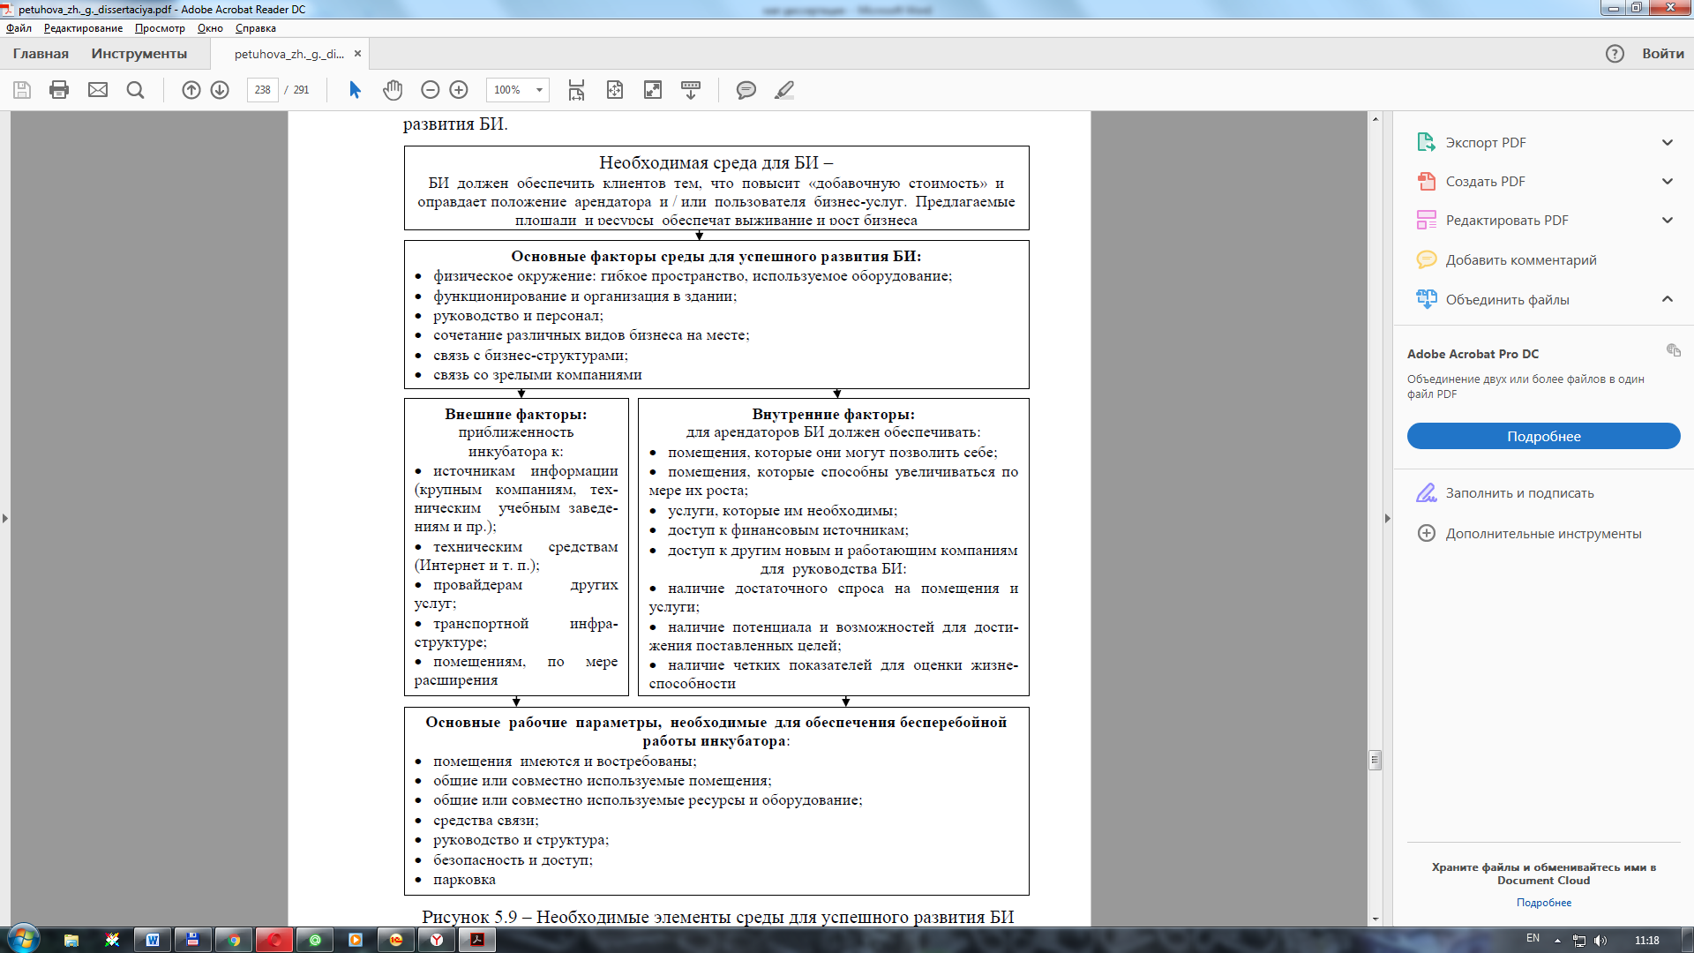

Рисунок 25 - Основные рабочие параметры, необходимые для обеспечения бесперебойной работы инкубатора

Пошаговая методика организации БИ на территории России, составленная на основе систематизации имеющегося опыта, представлена на рис. 26.

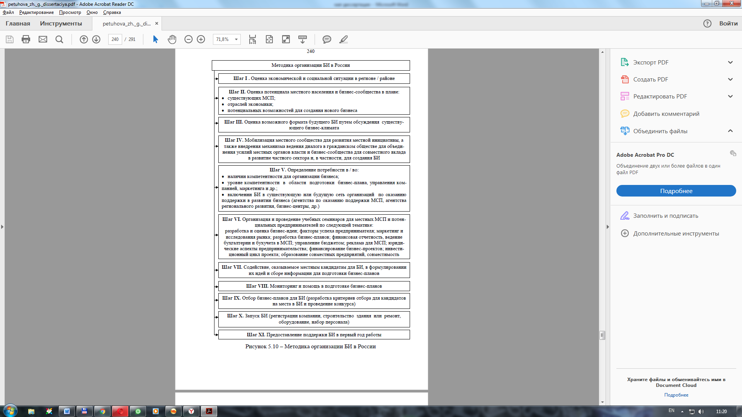

Рисунок 26 – Методика организации БИ в России

**3.3 Эффективность предлагаемых мероприятий по государственной поддержке ООО «Аркаим»**

По Кировской области имеются 17 объектов регионального имущества, которые не представляют экономической ценности, поскольку данные объекты восстановлению и дальнейшему использованию не подлежат либо их восстановление не целесообразно. Учитывая ограниченные возможности бюджета области произвести снос таких объектов затруднительно, поскольку это повлечет за собой затраты. Предлагается выставить данные объекты на торги, продавая земельные участки под строительство недвижимости по льготной стоимости,

Так, например, следует реализовать объект незавершенного строительства, фундамент, на котором будет возведен жилой многоквартирный дом в рамках реализации Федерального закона «О Фонде содействия реформированию жилищно-коммунального хозяйства». Остальные неиспользуемые объекты, на которые оформлено право муниципальной собственности, следует передать в аренду.

Рассмотрим на конкретном примере поддержки инвестиционного проекта строительного предприятия.

ООО «Аркаим» заявило об участии в конкурсе на предоставление государственного участка земли в льготную аренду под собственное производство готовых домов.

Представители малого предприятия исходят из того, что инфраструктура вокруг города постепенно расширяется, в планы по развитию окрестностей города входит как ремонт дорог, таи и повсеместная газификация. Это привело к тому, что возник резкий спрос на дома в Кировской области в радиусе 50 км от города. Конечно, больше всего пользуются спросом пригороды – это Лянгасово, Стрижи, Дороничи. Туда и автотранспорт ходит активно, в результате цены на землю там подскочили довольно сильно.

Экспертная комиссия Фонда поддержки предпринимательства выявила факторы привлекательности предприятия на рынке деревянного домостроения для потребителей (таблица 9).

Таблица 9 - Факторы привлекательности услуг на рынке деревянного домостроения

|  |  |
| --- | --- |
| Фактор | Коэффициент весомости |
| Уровень цен | 0,20 |
| Качество предложенных материалов | 0,17 |
| Качество оказываемых услуг | 0,15 |
| Соблюдение сроков выполнения заказа | 0,12 |
| Скорость выполнения заказа | 0,12 |
| Удобство размещения относительно других объектов | 0,12 |
| Удобство размещения относительно транспортной сети | 0,04 |
| Широта ассортимента услуг | 0,04 |
| Возможность доставки заказа | 0,04 |

Однако указанные факторы привлекательности важны для потребителей разной степени.

Для получения земельного участка на условиях льготной арендной платы, ООО «Аркаим» предоставило финансовые расчеты по эффективности данного проекта.

Затраты на реализацию инвестиционного проекта складываются из затрат на покупку, транспортировку фрезерного оборудования (таблица 10).

Таблица 10 - Капитальные затраты, тыс. руб.

|  |  |  |  |
| --- | --- | --- | --- |
| Наименование затрат | Кол-во единиц оборудования | Цена за 1 ед. оборудования | Сумма |
| Затраты на приобретение оборудования | 2 | 799,49 | 1598,98 |
| Затраты на транспортировку и монтаж | - |  | 56,4 |
| Всего |  |  | 1655,38 |

Финансирование проекта планируется за счет собственных средств компании. Старое оборудование планируется продать. Норма амортизации старого оборудования составляет 12,5%. На предприятии применяется линейный метод. Старое оборудование на предприятии используется в течение 5 лет. Срок годности данного оборудования составил 8 лет.

Размер дополнительной выручки в случае реализации проекта для ООО «Аркаим» в 2018 году составит 6 200 тыс. руб.

Реальный сценарий.

Производство позволит каждый год увеличивать объемы выработки. Прогнозируется увеличение цены каждый год на 0,1 тыс. руб за метр домов. Увеличение объемов сбыта прогнозируются каждый год 100 м.куб. Предполагаемые объемы выработки отражены в таблице 11.

Таблица 11 – Расчет выручки по инвестиционному проекту

|  |  |  |  |  |  |  |  |  |
| --- | --- | --- | --- | --- | --- | --- | --- | --- |
| 2018 г. | | | 2019 г. | | | 2020 г. | | |
| м3 | Цена за  м 3, тыс.руб. | Сумма, тыс. руб. | м3 | Цена за  м 3, тыс.руб. | Сумма, тыс. руб. | м3 | Цена за  м 3, тыс.  руб. | Сумма, тыс. руб. |
| 5000 | 3,1 | 15500 | 5100 | 3,2 | 16320 | 5200 | 3,3 | 17160 |

Расчет денежных потоков по реальному сценарию проекта на 2018 год. (таблица 12).

Таблица 12 - Расчет денежных потоков по реальному сценарию проекта, тыс.руб.

|  |  |  |  |
| --- | --- | --- | --- |
| Показатели | 2018 г. | 2019 г. | 2020 г. |
| Выручка | 15500 | 15965 | 16443,95 |
| Себестоимость | 10250 | 10557,5 | 10874,23 |
| Прибыль до налогообложения | 5250 | 5407,5 | 5569,725 |
| Налог на прибыль | 1050 | 1081,5 | 1113,945 |
| Чистая прибыль | 4200 | 4326 | 4455,78 |

Из таблицы 12 видно, что чистая прибыль в конце года составит 4200 тыс.руб.

Далее необходимо рассчитать показатели эффективности предложенного проекта (таблица 13).

Таблица 13 ― Сводная таблица показателей эффективности по реальному сценарию

|  |  |  |  |
| --- | --- | --- | --- |
| Показатели | 2018г. | 2019 г. | 2020 г. |
| Коэффициент дисконтирования | 1 | 0,847 | 0,869869 |
| Инвестиционные затраты, тыс.руб. | 1655,38 |  |  |
| Инвестиционные затраты дисконтированные, тыс.руб. | 1655,38 |  |  |
| Результаты по проекту, тыс.руб. |  | 15500 | 15918,5 |
| Дисконтированный результат, тыс.руб. |  | 13128,5 | 13482,97 |
| Затраты текущие, тыс.руб. |  | 10250 | 10526,75 |
| Затраты текущие дисконтированные, тыс.руб. |  | 8681,75 | 8916,157 |
| ЧДДП, тыс.руб. |  | 4446,75 | 4566,812 |
| ЧДД, тыс.руб. |  | 2791,37 | 2866,737 |

Ставка дисконтирования по проекту – 18%. Ставка дисконтирования рассчитывается путем сложения темпа уровня инфляции (7%) и премии за риск (средний - 11%).

Инвестиционные затраты составляют 1655,38 тыс. руб.

ЧДД = 2791,37 тыс. руб.

Период окупаемости проекта составляет 0,37 года, или 4 месяца и 14 дня. Рассчитывается путем деления инвестиционных затрат на ЧДДП (1655380/4150300).

Индекс доходности составляет 2,68, больше единицы, что говорит о рентабельности проекта.

Внутренняя норма доходности составляет 168%.

Основные показатели для расчета операционного левериджа представлены в таблице 14.

Таблица 14 – Расчет операционного левериджа проекта

|  |  |  |  |  |
| --- | --- | --- | --- | --- |
| Наименование | 2017 г. | 2018 г. | 2019 г. | 2020 г. |
| Выручка, тыс. руб. | 15500 | 16042 | 16603 | 17185 |
| Переменные затраты, тыс.руб. | 8250 | 8538 | 8837 | 9146 |
| Маржинальная прибыль, тыс.руб. | 7250 | 7503 | 7766 | 8038 |
| Постоянные затраты, тыс.руб. | 2000 | 2000 | 2000 | 2000 |
| Прибыль до налогообложения, тыс.руб. | 5250 | 5433 | 5623 | 5820 |
| Коэффициент маржинальной прибыли | 0,467 | 0,48 | 0,50 | 0,51 |

Точка безубыточности в стоимостном выражении составляет 4282,65 тыс. руб. Для получения прибыли минимальный предел выпускаемой продукции равен 1379,3 м.куб.

Запас финансовой прочности равен 72,4%, или в стоимостном выражении 11217334 рублей.

Сила воздействия операционного рычага равна 1,38%, т.е. при изменении объема продаж на 1%, прибыль изменится на 1,38%.

Оптимистичный сценарий

Выручка: рост каждый год на 10 %.

Расчет денежных потоков по оптимистичному прогнозу реализации проекта представлен в таблице 15.

Таблица 15 – Расчет денежных потоков проекта по оптимистичному сценарию, тыс.руб.

|  |  |  |  |
| --- | --- | --- | --- |
| Показатели | 2018 г. | 2019 г. | 2020 г. |
| Выручка | 17050 | 18755 | 20630 |
| Себестоимость | 11075 | 12182 | 13400 |
| Прибыль до налогообложения | 5975 | 6572 | 7229 |
| Налог на прибыль | 1195 | 1314 | 1445 |
| Чистая прибыль | 4780 | 5258 | 5783 |

Выручка по оптимистичному прогнозу реализации проекта увеличивается на 10%, что приводит к увеличению чистой прибыли до 4780 тыс.руб.

Показатели эффективности проекта представлены в таблице 16.

Таблица 16 ― Сводная таблица показателей эффективности по оптимистичному прогнозу

|  |  |  |  |  |
| --- | --- | --- | --- | --- |
| Показатели | 2017 г. | 2018 г. | 2019 г. | 2020 г. |
| Коэффициент дисконтирования | 1 | 0,847 | 0,9317 | 1,02487 |
| Инвестиционные затраты | 1655380 |  |  |  |
| Инвестиционные затраты дисконтированные | 1655380 |  |  |  |
| Результаты по проекту |  | 17050000 | 18755000 | 20630500 |
| Дисконтированный результат |  | 14441350 | 15885485 | 17474034 |
| Затраты текущие |  | 11075000 | 12182500 | 13400750 |
| Затраты текущие дисконтированные |  | 9380525 | 10318578 | 11350435 |
| ЧДДП |  | 5060825 | 5566908 | 6123598 |
| ЧДД |  | 3405445 | 3745990 | 4120588 |

Окупаемость проекта 0,32 года или 3 месяца 27 дней. Внутренняя норма доходности равна 205%.

Индекс доходности 3,05 больше единицы, т.е. проект рентабелен.

Пессимистичный сценарий.

Выручка: снижение каждый год на 10 %.

Расчет денежных потоков по пессимистичному прогнозу реализации проекта представлен в таблице 17.

Таблица 17 - Расчет денежных потоков проекта по пессимистичному сценарию, тыс. руб.

|  |  |  |  |
| --- | --- | --- | --- |
| Показатели | 2018 г. | 2019 г. | 2020 г. |
| Выручка | 13950 | 12555 | 11299,5 |
| Себестоимость | 9425 | 8482,5 | 7634,25 |
| Прибыль до налогообложения | 4525 | 4072,5 | 3665,25 |
| Налог на прибыль | 905 | 814,5 | 733,05 |
| Чистая прибыль | 3620 | 3258 | 2932,2 |

Показатели эффективности по пессимистичному прогнозу представлены в таблице 18.

Таблица 18 - Сводная таблица показателей эффективности по пессимистичному прогнозу

|  |  |  |  |  |
| --- | --- | --- | --- | --- |
| Показатели | 2017 г. | 2018 г. | 2019 г. | 2020 г. |
| Коэффициент дисконтирования | 1 | 0,847 | 0,762 | 0,686 |
| Инвестиционные затраты | 1655380 |  |  |  |
| Инвестиционные затраты дисконтированные | 1655380 |  |  |  |
| Результаты по проекту |  | 13950000 | 12555000 | 11299500 |
| Дисконтированный результат |  | 11815650 | 10634085 | 9570677 |
| Затраты текущие |  | 9425000 | 9425000 | 9425000 |
| Затраты текущие дисконтированные |  | 7982975 | 7184678 | 6466210 |
| ЧДДП |  | 3832675 | 3449408 | 3104467 |
| ЧДД |  | 2177295 | 1959566 | 1763609 |

Окупаемость проекта 0,43 года или 5 месяцев 5 дней.

Индекс рентабельности 2,31 больше единицы, т.е. проект рентабелен.

Таким образом, прогнозные сценарии показывают эффективность проекта даже при пессимистичном сценарии.

По уровню рисков различают безрисковые, низкорисковые, среднерисковые и высокорискованные проекты. Необходимо определить уровень риска по проекту (таблица 19)

Таблица 19 – Расчет рисков по проекту

|  |  |  |
| --- | --- | --- |
| Сценарий проекта | Рi | ВНД,% |
| Оптимистический | 0,2 | 205 |
| Реальный | 0,6 | 168 |
| Пессимистичный | 0,2 | 131 |

ERR= 205*0,2 + 168*0,6 + 131*0,2 = 168%

\displaystyle \sigma^2 = (205-168)²*0,2 + (168-168)²*0,6 + (131-168)²*0,2 =547,6

\sigma=23,4%

V=\sigma/ERR = 23,4/168=0,139

Можно сделать вывод, что проект низкорисковый.

Отразим полученные данные по сценариям развития проекта в общей таблице 20.

Таблица 20 - Сценарии эффективности реализации бизнес - проекта

|  |  |  |  |
| --- | --- | --- | --- |
| Показатели | Реальный сценарий | Оптимистичный сценарий | Пессимистичный сценарий |
| ЧДД, тыс.руб. | 2791,3 | 3405,4 | 2177,2 |
| Срок окупаемости, год | 0,37 | 0,32 | 0,43 |
| Индекс доходности | 2,68 | 3,05 | 2,31 |

Выполненные расчеты эффективности реализации предложенного бизнес - проекта позволяют сделать вывод о возможности и целесообразности капитальных вложений.

При инвестиционных затратах - 1655,38 тыс.руб. чистый дисконтированный доход составит 2792,3 тыс.руб.

Индекс доходности проекта – 2,68. Он показывает, что один рубль вложенных средств принесет дополнительный доход в размере 2,68 рублей.

Таким образом, если фирма получит 2792,3 тыс.руб .в прибыли, то по упрощенным расчётам доходность бюджета от этого проекта при среднем уровне налоговой нагрузки малых предприятий 15 % составит:

2792,3 * 15% = 418,8 тыс.руб. в год

Таким образом, регион имеет возможность реализовать неиспользуемое имущество или предоставлять во временное пользование предпринимателям на условиях льготной аренды и получить за него средства бюджета, и к тому же высвободит расходы по его обслуживанию.

Оценка доходности мероприятия приведена в таблице 21.

Таблица 21– Прогноз доходов бюджета Кировской области от продажи участков по льготной стоимости

|  |  |  |  |
| --- | --- | --- | --- |
| Показатель | 2018 г | 2019 г | 2020 г |
| Доходы, тыс. руб. | 802,5 | 826,5 | 851,3 |
| Расходы, тыс.руб. в год (услуги оценщика) | 5 | 5 | 5 |
| Ежегодные расходы на содержание имущества, тыс.руб. | 60 | 60 | 60 |
| Прирост доходов бюджета в год, тыс.руб. | 737,5 | 759,6 | 782,4 |

Внедрение направлений позволит увеличить доходы бюджета области на 60,5 млн руб. в целом. Все это позволяет сделать вывод о необходимости развития государственной поддержки малого бизнеса, внедрения новых программ, способствующих его активизации и расширению сегмента деятельности, инновационных проектов МСП, а также приросту доходности населения региона и страны в целом.

Таким образом, в рамках развития поддержки малого бизнеса в строительной отрасли Кировской области на 2018 год предложено внедрить ряд мероприятий, стимулирующих развитие малого бизнеса, к которым отнесены:

1) создать отраслевой интегрированный гарантийный фонд поддержки и развития малого предпринимательства с привлечением аналогичных территориальных структур и финансово-кредитных институтов Кировской области;

2) разработка единого методического обеспечения по финансовой поддержке стартапов малого и среднего бизнеса в строительстве Кировской области, поставленного в основу целевых программ региона, включая систему показателей оценки эффективности и мониторинга реализации программ;

Проведённые расчёты позволили определить общую эффективность предлагаемых направлений. Внедрение направлений позволит увеличить доходы бюджета области на 60,5 млн руб. в целом.

К тому же следует отметить социальную значимость предлагаемых мероприятий, которая заключается в повышении рабочих мест при развитии малого бизнеса в строительстве, увеличении доходов жителей области, что в целом позитивно сказывается на социально-экономической обстановке в регионе и способствует формированию условии стабилизации экономики.

# ЗАКЛЮЧЕНИЕ

Актуальность темы исследования обусловлена той ролью малого предпринимательства, которую оно должно играть в достижении более высоких показателей базовых отраслей экономики России, с одной стороны, и недостаточной его эффективностью - с другой.

В ходе проведения исследования было определено:

1. В современных условиях субъекты малого и среднего бизнеса, представляющие строительную отрасль, сталкиваются с проблемой недостатка финансовых ресурсов, административными сложностями, и другими проблемами. При этом, проблемы развития малого бизнеса в строительстве ежегодно обостряются. Недооценка, игнорирование экономических и социальных возможностей малого бизнеса в строительстве следует расценивать, как стратегический просчет государства, следствием которого может стать дальнейшее углубление кризиса экономики России. Подобные выводы следуют из того, что на сегодня малый бизнес в строительстве вытеснен в сферу субподрядных работ. Большинство малых строительных компаний специализируется на обустройстве внутридомовых сетей, отопительного и вентиляционного оборудования, кровельных, электромонтажных, отделочных и других видах работ, которые более крупный застройщик доверяет небольшим компаниям при условии соблюдения сроков и качества
2. для анализа и моделирования государственной поддержки субъектов МСП целесообразнее использовать системный подход при исследовании проблематики в целом, структурный и процессный подходы – при моделировании механизма господдержки субъектов МСП. Системный поход представляет собой то, что государственная поддержка субъектов МСП – это элемент крупной системы, а её эффективность не оказывает влияния на малые и средние компании в строительстве, но и к тому же выступает инструментом социально-экономической политики развития страны. Процессный и структурный подходы позволяют использовать механизм государственной поддержки и использовать стандарты моделирования системы. Для того, чтобы создать модель государственной поддержки субъектов МСП, необходимо провести анализ статистических данных и нормативно-правовой документации, смоделировать перспективы событий при имеющихся тенденциях. Это позволит выявлять узкие места государственной поддержки субъектов МСП в строительстве.
3. Для анализа закономерностей и этапов развития малого предпринимательства в Кировской области был представлен статический анализ динамики основных показателей развития малого бизнеса в Кировской области, проведенный по данным сайта Статуправления Кировской области. В Кировской области в 2016 году осуществляли хозяйственную деятельность 57227 субъектов малого предпринимательства, в том числе 23938 малых и микро предприятий и 33289 индивидуальных предпринимателей. По сравнению с 2015 годом общее количество субъектов малого предпринимательства увеличилось на 2317 единиц.
4. В настоящее время высокими темпами развивается малое предпринимательство в большей степени в части торговых операций. Администрация поддерживает и стимулирует развитие деятельности МП. При этом используются как налоговые стимулы, так и инструменты внутреннего регулирования. В частности это предоставление грантов на развитие инновационной деятельности предпринимателей, обучение, предоставление субсидий, информационное обеспечение МП. В Администрации выделена отдельная структура, функции которой входит регулирование и разработка методов поддержки малого предпринимательства. Сценарный анализ малого предпринимательства Кировской области позволил сделать вывод, что несмотря на положительные тенденции имеется огромный потенциал развития предпринимательства, который тормозится административными, финансовыми и другими проблемами. Также большая часть отраслей не поддерживается работой малых предприятий.
5. Анализ концепции государственной поддержки малого предпринимательства строительной отрасли в Кировской области позволяет сделать следующие выводы: не смотря на общий прирост количества субъектов малого бизнеса в Кировской области наблюдается повышение убыточных предприятий, снижение рентабельности, рост рисков. Доля стропильных предприятий в общей сегменте малого бизнеса составляет 11%, что представляет собой достаточно высокий процент и требует уделения внимания правительства области на поддержку отрасли в целом и малых предприятий, в частности.

5) В настоящее время области проводит поддержку финансовую, информационную и кредитную. В регионе созданы структуры, осуществляющие комплексную поддержку проектов, финансовых потребностей представителей малого бизнеса, в том числе строительных предприятий. Анализ строительной отрасли в Кировской области позволил определить, что в настоящее время в отрасли имеется достаточно большое количество предприятий малого бизнеса. Основная их проблема - наличие недостатка и финансовых ресурсов, административные барьеры, сложность получения дорогостоящих заказов. К тому же часто предприятия малого бизнеса финансово не осиливают участие в СРО.

Все это влечет возникновение рисков большей части малого бизнеса в строительной отрасли Кировской области, к которым отнесены риски снижения финансовой устойчивости, повышение роста эффективности управления, рост финансовых потерь и упущенных выгод. Поскольку строительство вносит достаточно высокий вклад в экономику региона, Правительству области следует разработать эффективную программу государственной поддержки предприятий, что позволит развивать их и повышать финансовые результаты компаний.

В рамках развития поддержки малого бизнеса в строительной отрасли Кировской области на 2018 год предложено внедрить организационно-экономический механизм (ОЭМ), обеспечивающий все формы государственной поддержки субъектов малого и среднего предпринимательства (МСП), представляющий собой совокупность принципов, методов (обеспечение условий эффективного функционирования МСП; сокращение сроков реализации финансовых программ государственной поддержки; теневого сектора экономики; стимулирование развития бизнес-инкубаторов; разработку технологии развития консультационной поддержки субъектов МСП; совершенствование системы мониторинга) и инструментов влияния на экономические процессы ведения предпринимательской деятельности; включающий в себя субъект (государство) и объект (МСП) влияния, административные, рыночные и общественные институты, необходимые условия для реализации предлагаемых мер.

Проведённые расчёты позволили определить общую эффективность предлагаемой концепции. Внедрение направлений предлагаемой концепции позволит увеличить доходы бюджета области на 60,5 млн руб. в целом.

К тому же следует отметить социальную значимость предлагаемой концепции, которая заключается в повышении рабочих мест при развитии малого бизнеса в строительстве, увеличении доходов жителей области, что в целом позитивно сказывается на социально-экономической обстановке в регионе и способствует формированию условии стабилизации экономики.

# СПИСОК ИСПОЛЬЗОВАННОЙ ЛИТЕРАТУРЫ

1. Конституция Российской Федерации (принята всенародным голосованием 12.12.1993) (с учетом поправок, внесенных Законами РФ о поправках к Конституции РФ от 30.12.2008 N 6-ФКЗ, от 30.12.2008 N 7-ФКЗ, от 05.02.2014 N 2-ФКЗ) [Электронный ресурс]. // Доступ из справ.-правовой системы "КонсультантПлюс". (Дата обращения: 10.05.2017).
2. Федеральный закон от 24.07.2007 N 209-ФЗ (ред. от 28.12.2013) "О развитии малого и среднего предпринимательства в Российской Федерации"[Электронный ресурс]. // Доступ из справ.-правовой системы "КонсультантПлюс". (Дата обращения: 10.05.2017).
3. Гражданский кодекс Российской Федерации (часть вторая)" от 26.01.1996 N 14-ФЗ (ред. от 28.12.2013) "[Электронный ресурс]. // Доступ из справ.-правовой системы "КонсультантПлюс". (Дата обращения: 10.05.2017).
4. Налоговый кодекс Российской Федерации (часть первая)" от 31.07.1998 N 146-ФЗ (ред. от 02.04.2014) "[Электронный ресурс]. // Доступ из справ.-правовой системы "КонсультантПлюс". (Дата обращения: 10.05.2017).
5. Распоряжение Правительства РФ от 7 февраля 2012 г. N 165-р О Стратегии социально-экономического развития Кировской области на период до 2020 г.
6. О проведении конкурсного отбора на предоставление субсидий в целях реализации федеральной целевой программы «Исследования и разработки по приоритетным направлениям развития научно-технологического комплекса России на 2014‒2020 годы» и предоставлении указанных субсидий: постановление Правительства Рос. Федерации от 28 ноября 2013 г. № 1096 [Электронный ресурс] // Консультант плюс: справ. правовая система.
7. О защите конкуренции: Федеральный закон Рос. Федерацииот 26.07.2006 г. №135-ФЗ [Электронный ресурс] // Консультант плюс: справ. правовая система.
8. О министерстве экономического развития Российской Феде-рации: постановление Правительства РФ от 05.06.2008 г. № 437 [Электронный ресурс] // Консультант плюс: справ. правовая система.
9. О распределении и предоставлении субсидий из федерального бюджета бюджетам субъектов Российской Федерации на государственную поддержку малого и среднего предпринимательства, включая крестьянские (фермерские) хозяйства: постановление Правительства Рос. Федерации от 27.02.2009 г. № 178 (ред. от 28.06.2012) [Электронный ресурс] // Консультант плюс: справ. правовая система.
10. Об утверждении Порядка разработки, реализации и оценкиэффективности государственных программ Российской Федерации: постановление Правительства РФ от 2 августа 2010 г. № 588 (ред. от 28.03.2014) [Электронный ресурс] // Консультант плюс: справ. правовая система. 147
11. Поручение Президента Российской Федерации от 14 марта2011 г. № Пр-634. [Электронный ресурс] // Консультант плюс: справ. правовая система.
12. Об утверждении формы и срока представления заявки на перечисление субсидии из федерального бюджета бюджету субъекта Российской Федерации на государственную поддержку малого и среднего предпринимательства, включая крестьянские (фермерские) хозяйства : приказ Минэкономразвития РФ от 14.07.2011 г. № 344 [Электронный ресурс] // Консультант плюс: справ. правовая система.
13. Об утверждении формы соглашения между Министерствомэкономического развития Российской Федерации и высшим исполни-тельным органом государственной власти субъекта Российской Феде-рации о предоставлении субсидий из федерального бюджета бюджетам субъектов Российской Федерации на софинансирование мероприятий по государственной поддержке малого и среднего предпринимательства: приказ Минэкономразвития России от 14.07.2011 г. № 343 (ред. от 13.07.2012) [Электронный ресурс] // Консультант плюс: справ. правовая система.
14. Об утверждении Порядка конкурсного отбора субъектов Российской Федерации, бюджетам которых предоставляются субсидии из федерального бюджета на государственную поддержку малого и сред-него предпринимательства субъектами Российской Федерации: приказ Минэкономразвития России от 09.01.2013 г. № 1 [Электронный ресурс] // Консультант плюс: справ. правовая система.
15. Об организации проведения конкурсного отбора субъектовРоссийской Федерации, бюджетам которых в 2013 году предоставляются субсидии из федерального бюджета на государственную поддержку малого и среднего предпринимательства субъектами Рос. Феде-рации: приказ Минэкономразвития России от 24.04.2013 г. № 220 (ред. от 16.05.2013) [Электронный ресурс] // Консультант плюс: справ. правовая система.
16. Правила предоставления в 2013 г. субсидий из федеральногобюджета бюджетам субъектов РФ на реализацию дополнительных мероприятий, направленных на снижение напряженности на рынке труда субъектов Российской Федерации: постановление Правительства Рос. Федерации от 15 декабря 2012 г. № 1307 [Электронный ресурс] // Консультант плюс: справ. правовая система. 148
17. Блинов А.О. Процессный подход в системе менеджмента со-временных организаций [Текст] / А.О. Блинов, О.С. Рудакова // Экономика и управление: проблемы, решения. – 2014. – № 1. – С. 57.
18. Гамидуллаев Р.Б. Анализ механизмов государственной поддержки малого инновационного предпринимательства [Текст] // Известия ПГПУ им. В.Г. Белинского. – 2012. – № 28. – С. 295.
19. Гамидуллаев Р.Б. Разработка методики оценки эффективности государственной поддержки малого инновационного предпринимательства в РФ [Текст] // Государственное управление: электронный вестник. – 2012. – № 32.– С. 4.
20. Глущенко В.В. Актуальные аспекты системного и процессно-го подходов в исследованиях экономики и управления [Текст] // Управ-ление экономическими системами: электронный научный журнал. – 2013. – № 7 (55). – С. 39.
21. Гареева З.А., Кадесникова О.В. Влияние финансового кризиса на развитие малого строительного бизнеса //Евразийский юридический журнал. 2016. № 3 (94). С. 342-344.
22. Дадалко В.А. Экономико-математическая модель оценки эффективности управления комплексом федеральных целевых программ в сферах обеспечения безопасности и научно-технического развития России [Текст] / В.А. Дадалко, Е.Р. Михалко, Э.А. Савчук // Экономические науки. – 2010. – № 6. – С. 234.
23. Дареев Г.Е. Математическое моделирование механизма государственной поддержки агропромышленного производства [Текст] // Вестник Бурятской государственной сельскохозяйственной академии им. В.Р. Филиппова. – 2012. – № 3. – С. 105‒110.
24. Деловой климат в малых строительных организациях во II полугодии 2015 года. -М.: НИУ ВШЭ, 2015. -12 с.
25. Ермолина Л.В. Экономическое содержание категории «эффективность». Понятие стратегической эффективности [Текст] // Основы экономики, управления и права. – 2013. – № 2 (8). – С. 98‒102.
26. Завьялова Н.Б. Уровень государственной поддержки малогобизнеса с точки зрения ее получателей [Текст] / Н.Б. Завьялова, О.В. Сагинова, Р.Р. Сидорчук, И.И. Скоробогатых // Маркетинг и маркетинговые исследования. – 2013. ‒ № 2 (104). – С. 82‒93.
27. Зубаревич Н.В. Региональное развитие и региональная политика в России [Текст] // ЭКО. – 2014. ‒ № 4. – С. 26‒27.
28. Зубатых О.Н. Государственно-частное партнерство как фактор развития малого бизнеса в регионах России в посткризисный период [Текст] / О.Н. Зубатых, Е.А. Колесниченко // Социально-экономические явления и процессы. – 2011. ‒ № 9. – С. 53‒57.
29. Инвестиционные механизмы возрождения традиционных отраслей сельскохозяйственного производства (на примере Омской области): коллективная монография [Текст] / В.В. Алещенко, О.А. Алещенко, В.В. Карпов, А.А. Кораблева ; под общ. ред. В.В. Алещенко, В.В. Карпова. ‒ Омск : ООО ИЦ «Омский научный вестник», 2013. ‒ С. 36.
30. Кривошеева М.Ю. Стратегия социально-экономического развития региона на основе программно-целевых методов управления (на примере Воронежской области) [Текст]: дис.канд. экон. наук. ‒ Воронеж, 2013.
31. Карпов В.В. Контроллинг в бизнес-системе: концептуальныеосновы и инструментарий: монография [Текст] / В.В. Карпов, А.А. Кораблева, В.В. Даньшина. – Омск: ООО «Компания «ПАРАГРАФ», 2010. –С. 36.
32. Климова Л.А. Оценка использования программно-целевыхметодов управления в современных экономических условиях [Текст] / Л.А. Климова, Г.З. Хуснуллина. – Уфа: ИСЭИ УНЦ РАН, 2012. – 155 с.
33. Корнев Г.Н. Системный экономический анализ: проблема достоверности результатов [Текст] / Г.Н. Корнев, А.Н. Березин // Современные наукоемкие технологии. Региональное приложение. – 2012. ‒ № 4. – С. 51‒55.
34. Кубанков А.Н. Обзор подходов к моделированию процессауправления предприятием [Текст] / А.Н. Кубанков, К.С. Бурма // Транспортное дело России. – 2011. – № 1. – С. 95‒98.
35. Кулик Н.А. Государственная поддержка малого бизнеса вРоссии [Текст] / Н.А. Кулик, Л.Г. Онищенко // Сибирский торгово-экономический журнал. – 2010. – № 11. – С. 28‒36.
36. Литвинова О.С. Понятие «эффективность» и его критерии впарламентской деятельности [Текст] // Исторические, философские, политические и юридические науки, культурология и искусствоведение. Вопросы теории и практики. – 2013. – № 5‒2 (31). – С. 101‒107.
37. Лукьянова Н.Ю. Роль статистического и экономико-математического моделирования в прикладных научных исследованиях [Текст] / Н.Ю. Лукьянова, С.Э. Солдатова // Вестник Балтийского федерального университета им. И. Канта. – 2013. – № 3. – С. 73‒79.
38. Попов С.А. Комплексный анализ оценки эффективностиуправления программами поддержки малого предпринимательства [Текст] // Фундаментальные исследования. – 2013. – № 10‒10. – С. 2249‒2252.
39. Спивак С.И. Математическое моделирование процесса государственной поддержки инвестиций [Текст] / С.И. Спивак, Р.Р. Черня-тьева, К.А.
40. Тарануха Н.Л., Сухоева Н.И. Проблема повышения конкурентоспособности малых строительных предприятий// Вестник ИжГТУ им. М.Т. Калашникова. 2016. № 2 (70). С. 46-48.
41. Теплицкая А. А. Обзор и анализ зарубежного опыта планирования [Текст] // Молодой ученый. ‒ 2013. ‒ № 1. ‒ С. 188‒192.
42. Удалых С.К. Малый строительный бизнес: проблемы и перспективы развития//Инфраструктурные отрасли экономики: проблемы и перспективы развития. 2014. № 6. С. 177-184.
43. Цыганов А.Г. Роль малого и среднего бизнеса в национальной экономике // Правовое регулирование малого предпринимательства: Состояние и перспективы. М., 2012.
44. Шуткин А.С. Малый бизнес и местные бюджеты // "Финансы", 2013, N
45. Большой экономический словарь / Под ред. А.Н. Азрилияна. 7-е изд., доп. и перераб. М. : Институт новой экономики, 2015. 1472 с.
46. Правительство Российской Федерации [Электронный ресурс] / Официальный сайт. Электрон. дан. М., 2015. Режим доступа : http://www.government.ru / дата обращения :01.04.2017 г.
47. Федеральная служба государственной статистики [Электронный ресурс] / Официальный сайт. Электрон. дан. М., cop. 2000-2015. Режим доступа: http://www.gks.ru/free_doc/ / дата обращения:01.06.2017г.
48. Investfunds.ru [Электронный ресурс] / Официальный сайт. Электрон. дан. М., cop. 2004-2012. Режим доступа: http://npf.investfunds.ru/indicators/index.phtml / дата обращения :01.05.2017 г.
49. Государственная политика США в отношении предпринимательства и малого бизнеса [Электронный ресурс]. ‒ URL: http://www.NISSE.ru. ‒ (Дата обращения 24.07.17).
50. Европейская комиссия. [Электронный ресурс]. ‒ URL:http://ec.europa.eu/governance/better_regulation/documents/minimizing_burden_sme_EN.pdf. ‒ (Дата обращения 10.07.17).
51. Меры поддержки. Федеральный портал малого и среднегопредпринимательства. [Электронный ресурс]. ‒ URL: http://www.smb.gov.ru/measuresupport/programs. ‒ (Дата обращения 12.07.17).
52. МСПБанк [Электронный ресурс]. ‒ URL: http://www.mspbank.ru/ ‒ (Дата обращения 11.07.17).
53. Экономическая комиссия ООН для Европы [Электронный ре-сурс]. ‒ URL: http://www.unece.org ‒ (Дата обращения 20.09.14) 153

# 

# ПРИЛОЖЕНИЯ